
DREJTORIA E FINANCES DHE BUXHETIT

Raporti i parë periodik katërmujor ose raporti i zbatimit të buxhetit

të Bashkisë Kukës, Janar - Prill 2025

Këshilli i Bashkisë Kukës ka miratuar me vendimin nr.91 date 27.12.2024 Buxhetin e Bashkisë Kukës për vitin 2025, vendim i cili është konfirmuar nga institucioni i Prefeketit të Qarkut Kukës me shkresen nr. 1/21 prot. date 06.01.2025 ”Verifikim i ligjshmërisë së akteve”, gjithashtu Programi Buxhetor Afatmesëm për Bashkinë Kukës për 2025-2027 është miratuar me vendimin nr.90 date 27.12.2024, nga Këshilli i Bashkisë Kukës, vendim i cili është konfirmuar nga institucioni i Prefeketit të Qarkut Kukës me shkresen nr. 1/21 prot. date 06.01.2025 ”Verifikim i ligjshmërisë së akteve”.
Ndarja e fondeve është realizuar sipas programeve buxhetore ku janë mbajtur parasysh objektivat, qëllimet, produktet dhe përfituesit, nga ku janë përcaktuar dhe buxhetet për çdo program, të parashikuar në PBA për periudhën 2025-2027 dhe Buxhetin vjetor 2025.
Këshilli Bashkiak dhe administrata e Bashkisë Kukës nëpërmjet publikimeve në faqen zyrtare të Bashkisë, në mënyrë të vazhdueshme e kanë informuar publikun në lidhje me raportet periodike të monitorimit të buxhetit për periudhat përkatëse.
Raporti i Monitorimit të Zbatimit të Buxhetit të Bashkisë Kukës për periudhën katër mujore Janar - Prill 2025, ashtu si raportet e mëparshme, është hartuar në përputhje të plotë me udhëzimin nr.22 date 30.07.2018 “Për proçedurat standarde të monitorimit të buxhetit të njësive të vetëqeverisjes vendore”.
Raporti i monitorimit të zbatimit të buxhetit është hartuar në mënyrë të përmbledhur dhe ka përmbajtjen si më poshtë:

Sheshi "Skënderbej", Kukës, Lagja 5, Kodi postar: 850, Telefon: (024) 225-110, ëeb: kukesi.gov.al, E-mail: info@kukesi.gov.al Faqe 1

Përmbajtja

- Përmbajtja e raportit dhe lista e dokumentave shoqërues;

- Hyrje;

- Hapat e ndjekur në proçesin e monitorimit të Buxhetit për periudhën Janar – Prill 2025;

- Plotësimi i formateve të përcaktuara (të gjitha anekset bashkëlidhur), ku të dhënat janë të rakorduara me Degën e Thesarit Kukës, si për planin e buxhetit dhe realizimin faktik të shpenzimeve sipas Sistemit Informacionit Financiar të Qeverisë (SIFQ);
- Raporti i shpenzimeve të Bashkisë Kukës sipas programeve (Aneksi nr.1)

- Raporti i shpenzimeve të programeve sipas artikujve buxhetorë (Aneksi nr.2)

- Raporti i treguesve të performancës (Aneksi nr.4)

- Raporti i realizimit të treguesve financiarë (Shtojca 5)

- Relacion shpjegues për çdo format të sipërpërmendur (Shtojca 2)

- Projektet e investimeve të Bashkisë Kukës (Aneksi nr. 5)

- Raporti për treguesit e raportit të gjendjes financiare (Shtojca 6)

Hyrje
Në mbështetje të nenit 104, pika 4, të Kushtetutës së Republikës së Shqipërisë, nenit 65, të ligjit nr. 9936, datë 26.6.2008 “Për menaxhimin e sistemit buxhetor në Republikën e Shqipërisë”, i ndryshuar, dhe nenit 48, të ligjit nr. 68, datë 27.4.2017 “Për financat e vetëqeverisjes vendore”, udhëzimit nr.22 date 30.07.2018 “Për proçedurat standarde të monitorimit të buxhetit të njësive të vetëqeverisjes vendore”, është hartuar dokumenti i Raportit periodik i zbatimit të buxhetit të Bashkisë Kukës për periudhën Janar - Prill 2025, raport i cili informon Anëtarët e Këshillit të Bashkisë Kukës dhe të gjithë qytetarët mbi përmbushjen e qëllimeve dhe të objektivave të Administratës së Bashkisë Kukës, mbi përdorimin e fondeve publike, në mënyrë të ligjshme, me ekonomi, efektivitet dhe efiçiencë për garantimin e qëndrueshmërisë së sistemit të menaxhimit financiar të Bashkisë Kukës për periudhën Janar – Dhjetor 2025.
Në aspektin e organizimit administrativ, Bashkia Kukës, përfshin në administrimin e vet Bashkinë qendër dhe 14 Njësi Administrative. Duke u bazuar në klasifikimin e ri të të zonave urbane dhe rurale, Bashkia Kukës dallohet për karakterin e saj rural. Ajo përfshin 1 qendër urbane dhe 14 zona rurale. Nga pikëpamja e madhësisë së territorit, pjesa më e madhe i përket Njësisë Administrative Malzi, më përkatësisht 16.58 % të territorit e ndjekur nga Grykë Çajë me 9.97 %. Ndërsa pjesën më të vogël e zë qyteti i Kukësit me përkatësisht 1.41 % të totalit të territorit të Bashkisë së Kukësit.
Qyteti i Kukësit është qendra kryesore e Bashkisë Kukës dhe qendra më e rëndësishme si në aspektin ekonomik, administrativ, dhe atë social. Qendra të tjera ekonomike përfshijnë Bicaj, Shtiqën, Shishtavec dhe Shemri (Malzi). Pavarësisht këtyre qendrave ekonomike, Qyteti i Kukësit është vendi ku zhvillohet aktiviteti më i madh prodhues ekonomik, social-kulturor, tregtar, sportiv .Sa i takon hapave të ndjekur për periudhën Janar - Prill 2025 në proçesin e monitorimit të Buxhetit të Bashkisë Kukës, këto hapa janë të njejtë, kështu janë ndjekur fazat e hartimit dhe përgatitjes së buxhetit dhe hapat që parashikon udhëzimi nr.23 date 30.07.2018 “Për proçedurat standarde të hartimit të buxhetit të njësive të vetëqeverisjes vendore”, për fazën e parë:
  - Përgatitja dhe shpërndarja e kalendarit të Programit Buxhetor Afatmesëm dhe i buxhetit vjetor
  - Vlerësimet dhe parashikimet afatmesme të të ardhurave
  - Udhëzimi vjetor i ministrit të Financave dhe Ekonomisë për përgatitjen e buxhetit vendor
  - Tavanet përgatitore të shpenzimeve të Programit Buxhetor Afatmesëm
  - Udhëzimi i kryetarit të njësisë vendore për përgatitjen e Programit Buxhetor Afatmesëm
  - Përgatitja e kërkesave buxhetore mbi bazën e tavaneve paraprake
  - Përgatitja e dokumentit të parë të Programit Buxhetor
Per fazen e dytë:
  - Përgatitja dhe shpërndarja e udhëzimit plotësues për Programin Buxhetor Afatmesëm
  - Përgatitja e Programit Buxhetor Afatmesëm të rishikuar
  - Përgatitja e Programit Buxhetor Afatmesëm përfundimtar
Kurse sa i takon monitorimit dhe proçedurave të kryera për monitorimin në Bashkinë Kukës, janë ndjekur me korrektësi hapat që parashikon udhëzimi nr.22 date 30.07.2018 “Për proçedurat standarde të monitorimit të buxhetit të njësive të vetëqeverisjes vendore” si më poshtë:
  - Procesi i raportimit mbi performancën për secilin program.
  - Ecuria e treguesve të monitorimit të performancës së programeve.
  - Raporti mbi të dhënat e treguesve të monitorimit të performancës së programeve.
  - Ndryshime të mundshme në strukturën e planit të shpenzimeve.
  - Masa e realizimit në përqindje të treguesve të performancës.
  - Monitorimi i treguesve të performancës së programeve buxhetore sipas standardeve.
  - Relacion shpjegues për mospërputhjet kundrejt planit të periudhës raportuese.
  - Masat korrigjuese që duhen ndërmarrë në rast mospërputhjeje.
  - Masat që kërkojnë vendimmarrje të kryetarit të Bashkisë apo Këshillit të Bashkisë.
  - Transferim fondesh ndërmjet njësive shpenzuese të Bashkisë.
  - Rishpërndarjet ndërmjet zërave të shpenzimeve korrente, brenda të njëjtit program.
  - Raportet e monitorimit të të tre katërmujorëve përmblidhen në një raport përfundimtar monitorimi, i cili i dërgohet Këshillit të Bashkisë dhe Ministrisë së Financave dhe Ekonomisë.
Raporti katërmujor për treguesit e gjendjes financiare të Bashkisë Kukës, dërgohet në Ministrinë e Financave dhe Ekonomisë në përputhje me afatet e përcaktuara në udhëzimin nr. 22, datë 30.07.2018, “Për procedurat standade të monitorimit të buxhetit të njësive të vetëqeverisjes vendore”, dhe formateve të aneksit 1, dhe aneksit 2, bashkëlidhur udhëzimit. Kështu Bashkia Kukës ka dërguar me Shkresën Nr.2761 prot. datë 16.05.2025 “Dërgim i raportit të vetëvlerësimit, situata financiare Janar – Prill 2025” të Bashkisë Kukës, sipas tabelave; Aneksi 1: Detyrimet ndaj të tretëve sipas vjetërsisë së tyre, situata financiare normale dhe rastet e vështirësive financiare; Aneksi 2: Treguesit fiskalë të konsoliduar të njësisë të vetëqverisjes vendore por edhe planin e hartuar për likujdimin e tyre, pasi në shkresën e Ministrisë Financave dhe Ekonomisë Nr.5706 dt.02.04.2025 “Dërgohen mendimet mbi raportin vjetor të monitorimit të buxhetit 2024” për bashkinë Kukës jepen edhe rekomandime të cilat ne do t’i raportojmë për çdo periudhë katërmujore.
Ne do të mundohemi që ti reflektojmë këto rekomandime në të gjitha raportet, qofshin këto periodike dhe raportin e konsoliduar, që do të hartohen për monitorimin e zbatimit të buxhetit.
Të dhënat e treguesve të monitorimit të buxhetit sipas programeve për hartimin e raportit, kanë shërbyer së pari për tabelat e anekseve përkatëse dhe ilustrimet me grafiqet si më poshtë dhe bashkë me to dhe për relacionin shpjegues të shpenzimeve të Bashkisë Kukës sipas programeve apo siç njihen në raportim aneksi nr.1 dhe shtojca nr.2

ANEKSI nr.1 "Raporti i Shpenzimeve sipas Programeve" (në mijë lekë)

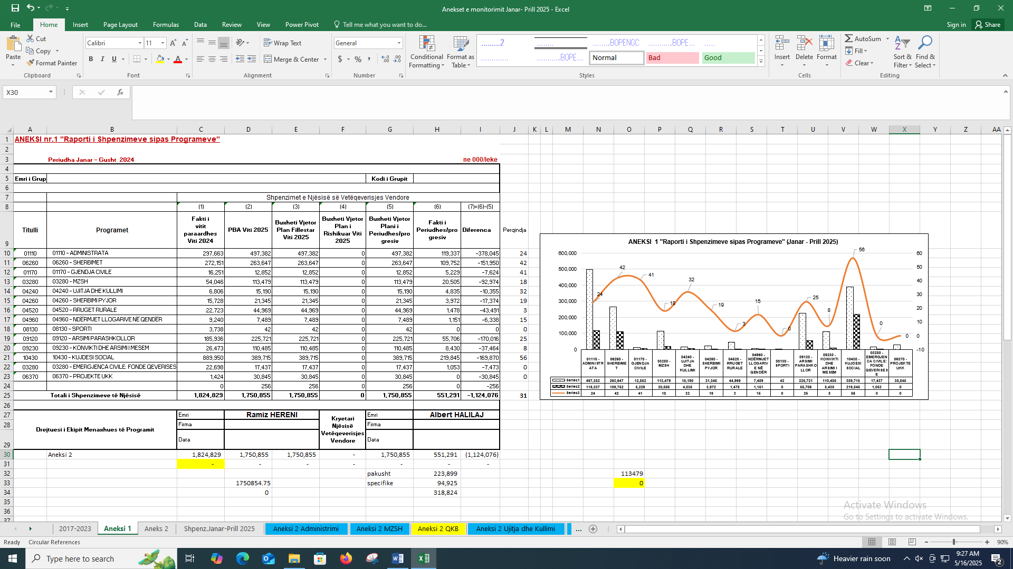

Po kështu për hartimin e raportit mbi të dhënat e treguesve të monitorimit të buxhetit sipas artikujve buxhetor, ne kemi përdorur tabelat e anekseve përkatëse dhe ilustrimet me grafiqet si më poshtë dhe bashkë me to dhe relacionin shpjegues të shpenzimeve të Bashkisë Kukës sipas artikujve buxhetor apo siç njihen ndryshe në raportim aneksi nr.2 dhe shtojca nr.2.

Aneksi 2. Raporti i Shpenzimeve të programeve sipas artikujve (në mijë lekë)

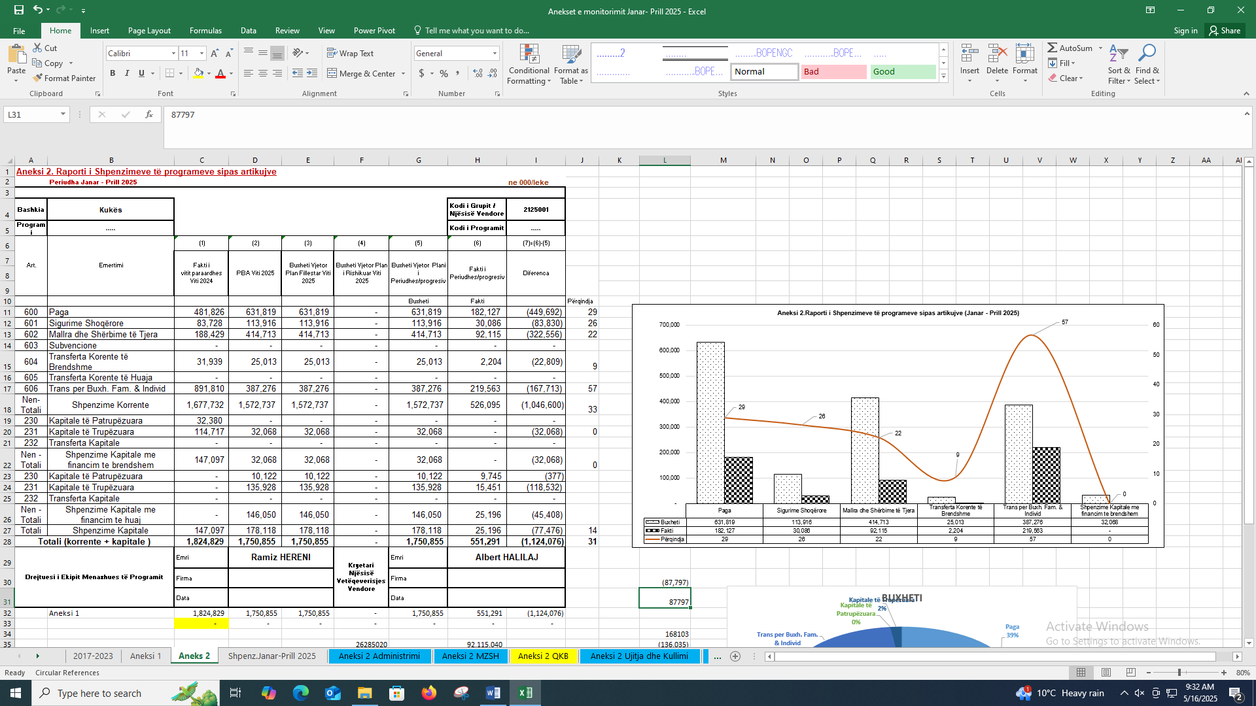

Relacion shpjegues i shpenzimeve të Bashkisë Kukës sipas programeve (Shtojca 2)
Grafiku dhe tabela e mëposhtme për programin 01110- Menaxhim, Administrimi tregojnë realizimin, masën e realizimit të objektivave dhe qëllimeve në raport me objektivat e ketij programi ndër të cilat rendisim disa prej tyre:
- Ndërtim i administratës së Bashkisë së Kukësit në funksion të përmbushjes së misionit, qëllimeve, objektivave dhe përgjegjësive ndaj qytetarëve.
- Burime njerëzore të trajnuara për kryerjen e funksioneve vendore.
- Sigurimi i shërbimeve mbështetëse për mirëfunksionimin e administratës së Bashkisë Kukës.
- Likuidimi i detyrimeve financiare të Bashkisë ndaj të tretëve.
- Ofrim cilësor i shërbimeve i të gjitha administrative.
- Nxitja e punësimit të rinjve, vajza dhe djem përmes lehtësimit të proçedurave të regjistrimit të bizneseve dhe zvogëlimi i burokracive tatimore.
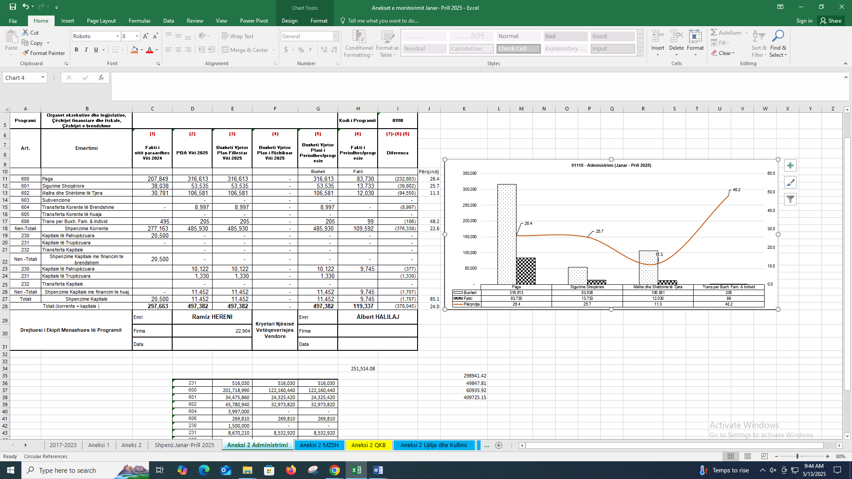
Sipas të dhënave nga ditarët e shpenzimeve, ditarët e bankës dhe konfirmuar nga Dega e Thesarit Kukës për periudhën katër mujore Janar - Prill 2025, shpenzimet në total për këtë program të cilat janë realizuar gjatë kësaj periudhe janë 119,337 mijë lekë dhe statusi i realizimit të buxhetit për këtë program ka qenë në masën 24 %, të ndarë sipas artikujve shpenzimet kanë qenë, paga 83,730 mijë lekë ose 26.4%, sigurime shoqërore 13,733 mijë lekë ose 25.7%, mallra dhe shërbime të tjera 12,030 mijë lekë ose 11.3 %, transferime për buxhetin familjar 0 lekë ose 0 %, Investime kapitale 0 % e planifikimit.

Grafiku dhe tabela e mëposhtme për programin 06260- Shërbimet publike në raport me objektivat e ketij programi ndër të cilat rendisim disa prej tyre:
  - Përmirësimi i cilësisë së jetës së banorëve, përmes mjediseve të pastra.
  - Sigurimi i mjediseve të gjelbëruar.
  - Përmirësimi i cilësisë së dekorit, përshtatja me trendin e kohës, përdorimi i shumëfishtë i tij në të gjithë territorin e Bashkisë Kukës.
  - Rritja e cilësisë së jetës së banorëve të qytetit dhe zonave rurale,
  - Lehtësimi i lëvizjes së këmbësorëve dhe automjeteve.
  - Nxitja e zhvillimit industrial në Bashkinë Kukës përmes ngritjes së infrastrukturës.
  - Krijimi i një sistemi adresash të saktë për të gjithë territorin e Bashkisë Kukës si mjet për përmirësimin e shërbimeve dhe identitetit të qytetarit.
  - Përmirësimi i cilësisë së mirëmbajtjes së varrezave publike.
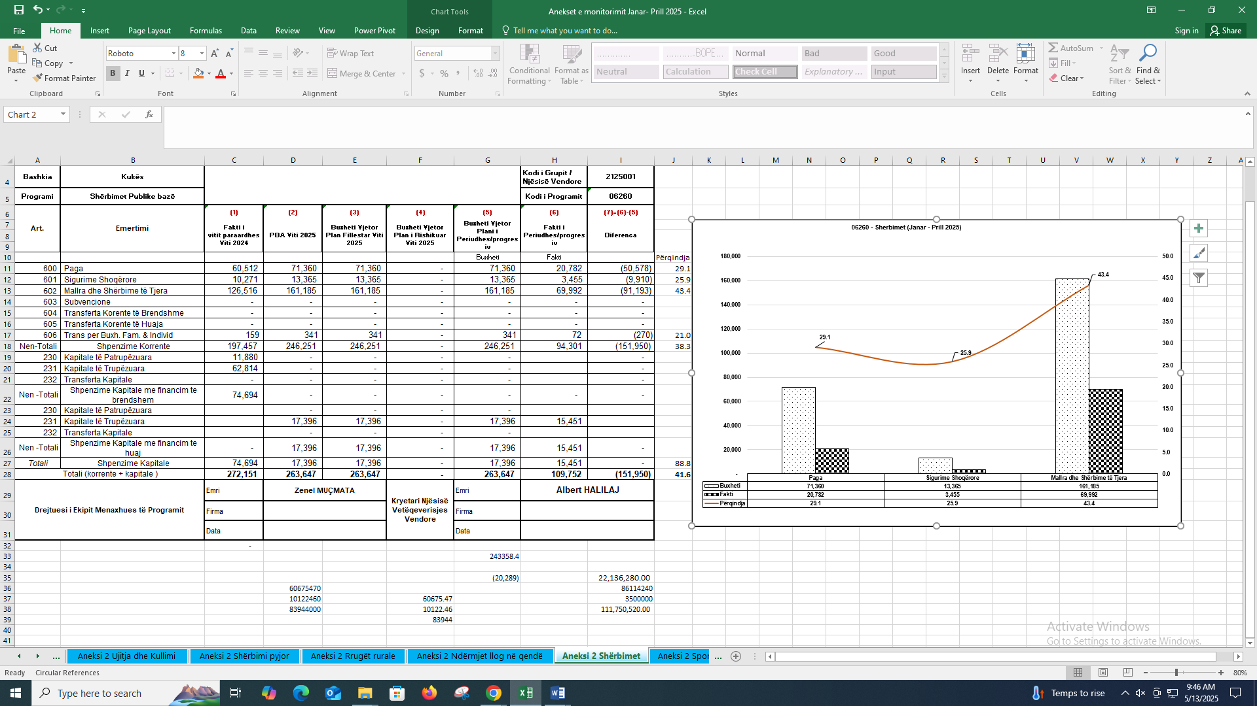
Përmirësimi i cilësisë së transportit të administratës në ofrimin e shërbimeve publike.
Sipas të dhënave nga ditarët e shpenzimeve, ditarët e bankës dhe konfirmuar nga Dega e Thesarit Kukës, për periudhën katër mujore Janar - Prill 2025, shpenzimet në total për programin e Shërbimeve Publike të cilat janë realizuar gjatë kësaj periudhe njëvjeçare janë: 109,752 mijë lekë dhe statusi i realizimit të buxhetit për këtë program ka qenë në masën 41.6 % të ndarë sipas artikujve shpenzimet kanë qenë, paga 20,782 mijë lekë ose 29.1 %, sigurime shoqërore 3,455 mijë lekë ose 25.9%, mallra dhe shërbime të tjera 69,992 mijë lekë ose 43.4 %, Investime 15,451 mijë lekë ose 88,8 % e planifikimit.

Grafiku dhe tabela e mëposhtme për programin 01170- Shërbimi i gjendjes civile në raport me objektivat e ketij programi ndër të cilat rendisim disa prej tyre:
- Ofrimi i një shërbimi cilësor të Gjendjes Civile përmes lëshimit në kohë të dokumenteve bazë siç mund te jenë:
- çertifikata e lindjes;
- çertifikata martesore;
- çertifikata familjare;
- çertifikata e vdekjes;
- dokumenta për letërnjoftimi dhe pasaporta;
- vërtetime banimi, etj.
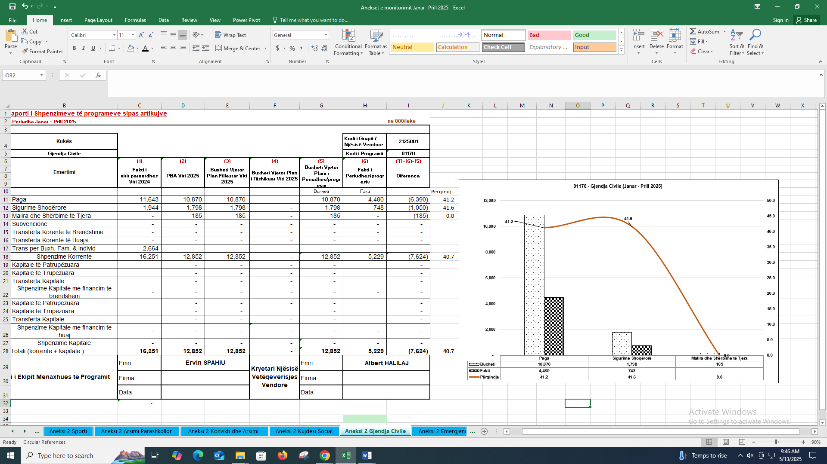
Sipas të dhënave nga ditarët e shpenzimeve, ditarët e bankës dhe konfirmuar nga Dega e Thesarit Kukës për periudhën katër mujore Janar - Prill 2025, shpenzimet në total për këtë program të cilat janë realizuar gjatë kësaj periudhe jane 5,229 mijë lekë dhe statusi i realizimit të buxhetit për këtë program ka qenë në masën 40.7 %, të ndarë sipas artikujve shpenzimet kanë qenë, shpenzime për paga 4,480 mijë lekë, ose 41.2 %, për sigurime shoqërore 748 mijë lekë ose 41.6 % , dhe transferta per buxhetin familjar 0 lekë ose 0%.
Grafiku dhe tabela e mëposhtme për programin 03280- Mbrojtja nga zjarri dhe shpëtimi në raport me objektivat e ketij programi ndër të cilat rendisim disa prej tyre:
- Krijimi i skemës funksionale të burimeve njerëzore dhe logjistike për menaxhimin mbrojtjes nga zjarri dhe shpëtimin si dhe plotësimi i kushteve të sigurisë për mbrojtjen kundër zjarrit për të gjithë objektet në pronësi të Bashkisë Kukës.
- Ofrimi i një shërbimi të qëndrueshëm për emergjencat civile në çdo pjesë të territorit të Bashkisë Kukës përmes ngritjes së strukturës së vullnetarëve civilë si pjesë e rëndësishme e strukturave të mbrojtjes civile.
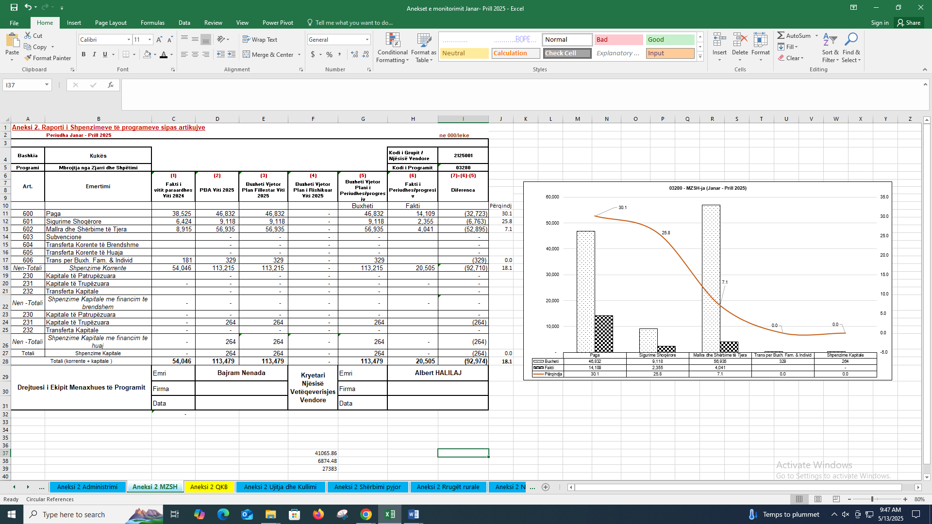

Sipas të dhënave nga ditarët e shpenzimeve, ditarët e bankës dhe konfirmuar nga Dega e Thesarit Kukës për periudhën katër mujore Janar - Prill 2025, shpenzimet në total për këtë program të cilat janë realizuar gjatë kësaj periudhe katërmujore janë: 20,505 mijë lekë dhe statusi i realizimit të buxhetit për këtë program ka qenë në masën 18.1%, të ndarë sipas artikujve shpenzimet kanë qenë, shpenzime për paga 14,109 mijë lekë ose 30.1 % , sigurime shoqërore 2,355 mijë lekë ose 25.8 % , shpenzime për mallra dhe shërbime të tjera 4,041 mijë lekë ose 7.1 %, dhe transferta per buxhetin familjar 0 lekë ose 0%. Investime 0 lekë
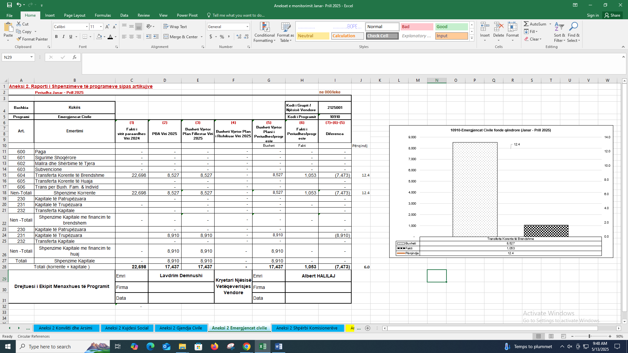
Në planet për Emergjencat Civile, që hartohen bazuar në strategjitë për zvogëlimin e riskut nga fatkeqësitë, dokumentet e vlerësimit të riskut nga fatkeqësitë natyrore, kapacitetet e mbrojtjes civile, edhe përvojat e fituara në menaxhimin e fatkeqësive, përfshihen edhe financimet nga qeveria për familjet e dëmtuara nga fatkeqësitë natyrore në Bashkinë Kukës, që për vitin 2025 janë akorduar për këtë program 17,437 mijë lekë por deri sot janë realizuar 1,053 mijë lekë ose 6 % e planifikimit.

Ju informojmë se për programin 04130- Qendra Kombëtare e Biznesit (QKB) Për periudhën katër mujore Janar - Prill 2025, shpenzimet në total për këtë program të cilat janë realizuar gjatë kësaj periudhe janë 0 lekë, pasi Ministria e Financave dhe Ekonomisë, Qendra Kombëtare e Biznesit, me shkresën Nr.11593/2 Prot. Datë 28.04.2022 ka dërguar Urdhërin Nr.139 datë 28.04.2022 të Ministrit të Financave dhe Ekonomisë “Për mbylljen e sporteleve të shërbimit pranë njësive të qeverisjes vendore dhe bashkimit të dhomave të tregëtisë dhe industrisë dhe/ose të tregëtisë”, kështu që për vitin 2025 shpenzimet e programit 04130- Qendra Kombëtare e Biznesit (QKB) janë 0(zero) lekë.
Grafiku dhe tabela e mëposhtme për programin 04240- Ujitja dhe Kullimi në raport me objektivat e ketij programi ndër të cilat rendisim disa prej tyre:
  - Administrimi i infrastrukturës vendore të ujitjes dhe kullimit të tokave;
  - Ndërtimi i veprave të reja të infrastrukturës vendore të ujitjes dhe kullimit;
  - Menaxhimi i institucionit në shërbim të këtij funksioni, sipas mënyrës së përcaktuar me ligj;
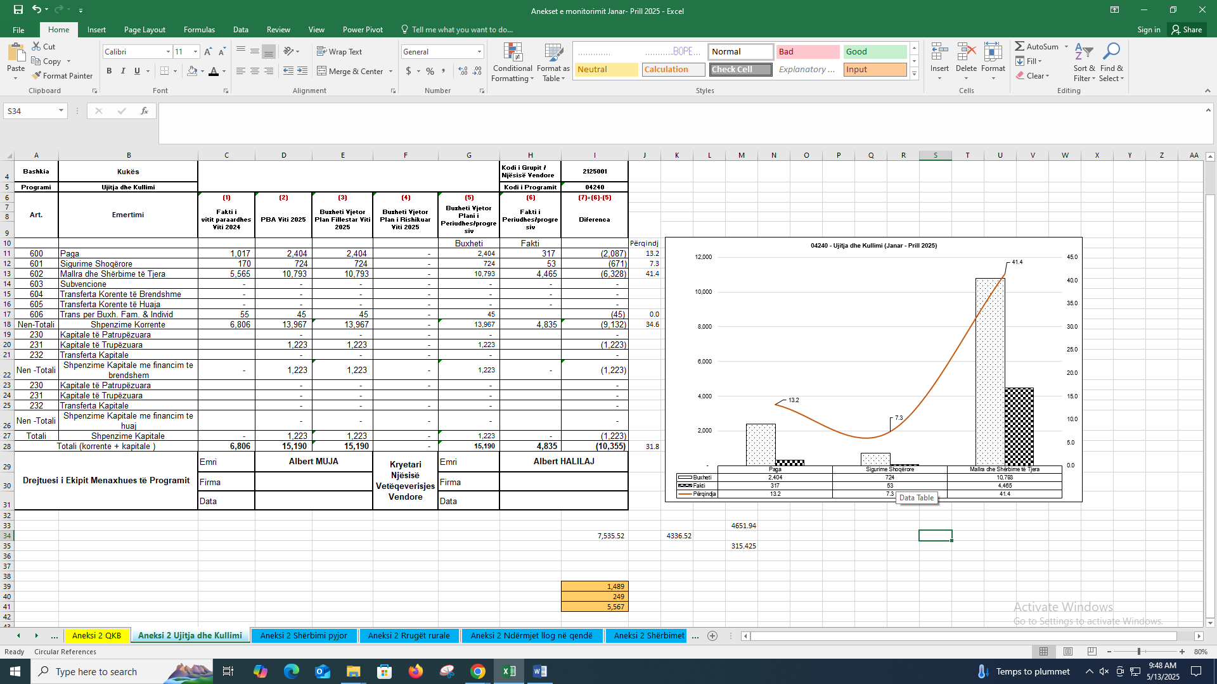
Sipas të dhënave nga ditarët e shpenzimeve, ditarët e bankës dhe konfirmuar nga Dega e Thesarit Kukës për periudhën katër mujore Janar - Prill 2025, shpenzimet në total për këtë program të cilat janë realizuar gjatë kësaj periudhe katërmujore janë: 4,835 mijë lekë dhe statusi i realizimit të buxhetit për këtë program ka qenë në masën 31.8 %, të ndarë sipas artikujve shpenzimet kanë qenë, paga 317 mijë lekë 13.2 %, dhe sigurime shoqërore 53 mijë lekë 7.3%, mallra dhe shërbime të tjera 4,465 mijë lekë ose 41.4 % e planifikimit.
Grafiku dhe tabela e mëposhtme për programin 04260- Menaxhimi i pyjeve në raport me objektivat e ketij programi ndër të cilat rendisim disa prej tyre:
- Regjistrimin e fondit pyjor dhe kullosor në ZRPP;
- Rehabilitim, pyllëzim dhe ripyllëzim të sipërfaqeve, të degraduara, djegura dhe rehabilitimin e kullotave.
- Evidentimi per zjarret e rënë në pyjet dhe kullotat që administrojnë apo kanë në pronësi dhe raportim per të dhënat statistikore, në përputhje me përcaktimet e dispozitave ligjore.
- Parandalimi i gërryerjes së mëtejshme të tokës pyjore dhe kullosore.
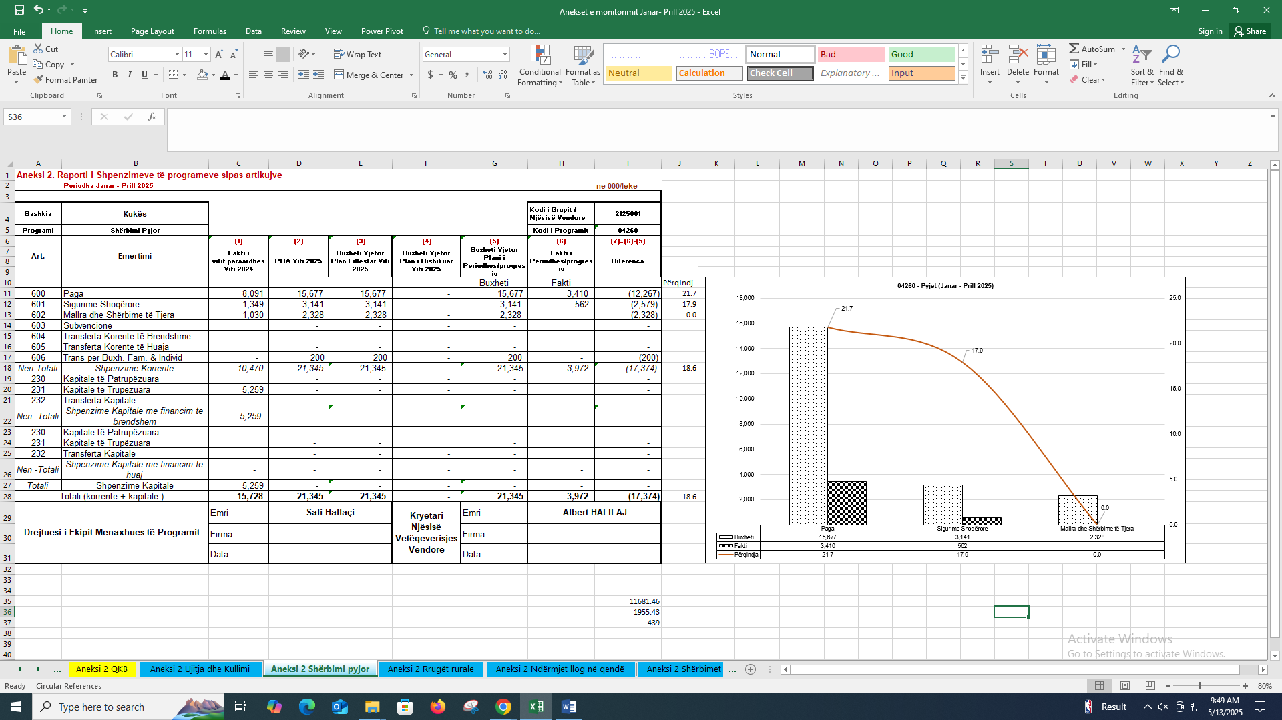

Sipas të dhënave nga ditarët e shpenzimeve, ditarët e bankës dhe konfirmuar nga Dega e Thesarit Kukës për periudhën katër mujore Janar - Prill 2025, shpenzimet në total për këtë program të cilat janë realizuar gjatë kësaj periudhe katërmujore janë: 3,972 mijë lekë dhe statusi i realizimit të buxhetit për këtë program ka qenë në masën 18.6%, të ndarë sipas artikujve shpenzimet kanë qenë, paga 3,410 mijë lekë ose 21.7 %, sigurime shoqërore 562 mijë lekë ose 17.9 %, mallra dhe shërbime të tjera 0 lekë ose 0%, investime kanë qenë, paga 0 lekë ose 0 % e planifikimit.
Grafiku dhe tabela e mëposhtme për programin 04520- Rrugët rurale në raport me objektivat e ketij programi ndër të cilat rendisim disa prej tyre:
- Përmirësimi i rrjetit të rrugëve vendore dhe trotuareve në Bashkinë Kukës.
- Lehtësimi i lëvizjes së banorëve të qytetit përmes rehabilitimit të infrastrukturës rrugore
- Nxitja e turizmit në rajon përmes ndërtimit të infrastrukturës rrugore strategjike.
- Lehtësimi i lidhjes së banorëve të bashkisë me pikat e kalimit ndërkombëtar.
- Lehtësimi i lëvizjes së banorëve në zonat e bashkisë përmes pastrimit të rrugëve nga dëbora.
- Lehtësimi i lëvizjes së banorëve në zonat rurale të bashkisë përmes rehabilitimit të infrastrukturës rrugore.

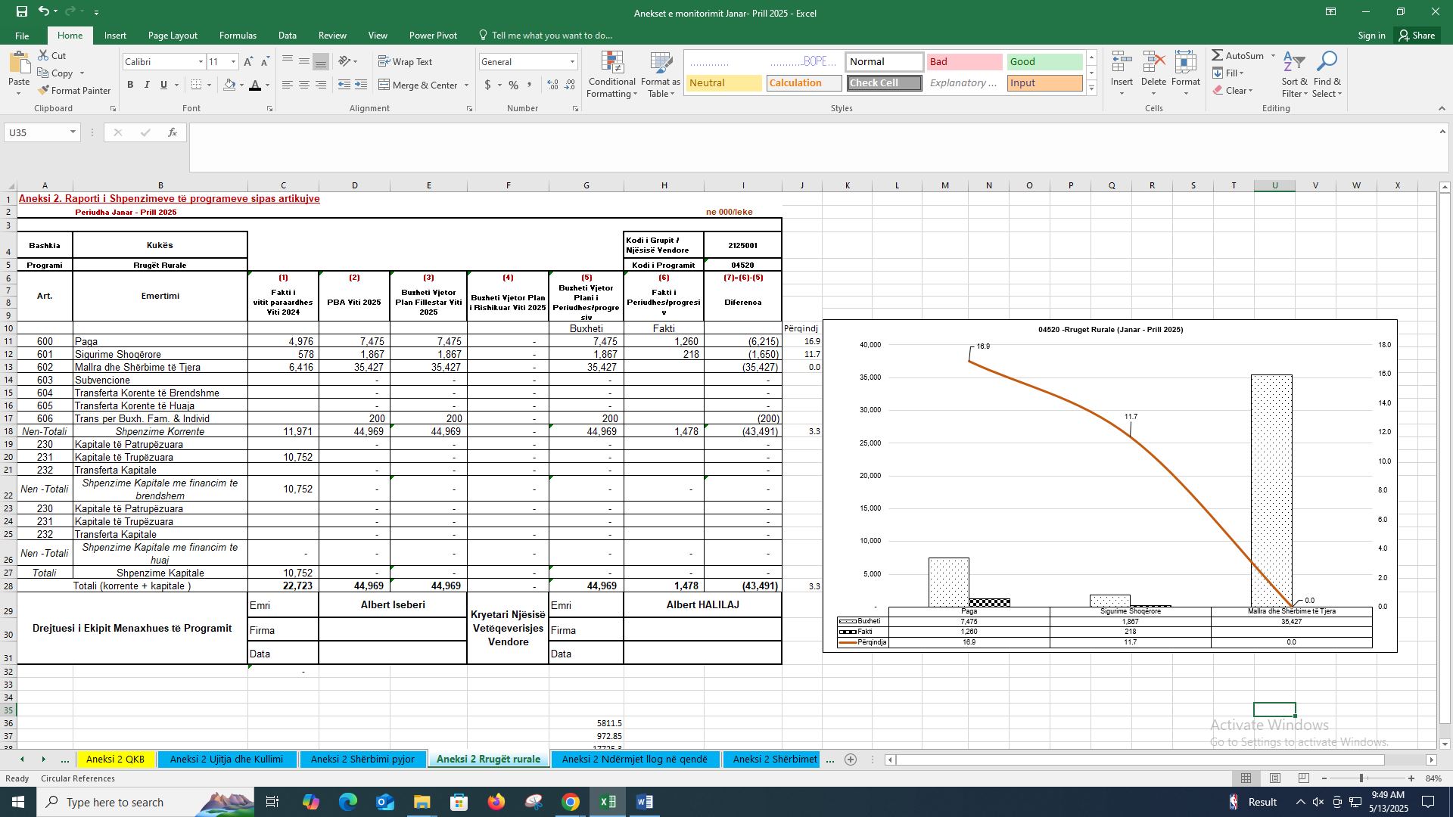
Sipas të dhënave nga ditarët e shpenzimeve, ditarët e bankës dhe konfirmuar nga Dega e Thesarit Kukës për periudhën katër mujore Janar - Prill 2025, shpenzimet në total për këtë program të cilat janë realizuar gjatë kësaj periudhe katërmujore janë: 1,478 mijë lekë dhe statusi i realizimit të buxhetit për këtë program ka qenë në masën 3.3 %, të ndarë sipas artikujve shpenzimet kanë qenë, paga 1,260 mijë lekë ose 16,9%, sigurime shoqërore 218 mijë lekë ose 11,7 %, shpenzime operative per mallra e sherbime te tjera 0 lekë ose 0 %, investime 0 lekë ose 0%, e planifikimit.
Grafiku dhe tabela e mëposhtme për programin 09120- Arsimi Parashkollor në raport me objektivat e ketij programi ndër të cilat rendisim disa prej tyre:
- Rritja e efektivitetit të përdorimit të fondeve për arsimin dhe zhvillimi e shfrytëzimi cilësor i infrastrukturës së institucioneve arsimore në Bashkinë Kukës.
- Rritja e cilësisë së jetës kulturore e sportive të bashkisë.
- Zhvillimi i talenteve të reja në fushën e artit dhe kulturës si dhe pasurimi e gjallërimi i jetës kulturore e artistike.
- Promovimi i nxënësve të dalluar në mësime përmes aktiviteteve kulturore dhe argëtuese.
- Përfshirja e të rinjve në aktivitete rinore me tematika të ndryshme.
- Rritja e cilësisë së mësimdhënies përmes ngritjes/rehabilitimit të infrastrukturës arsimore rishpërndarja më optimale e numrit të nxënësve në shkollat e qytetit të Kukësit.
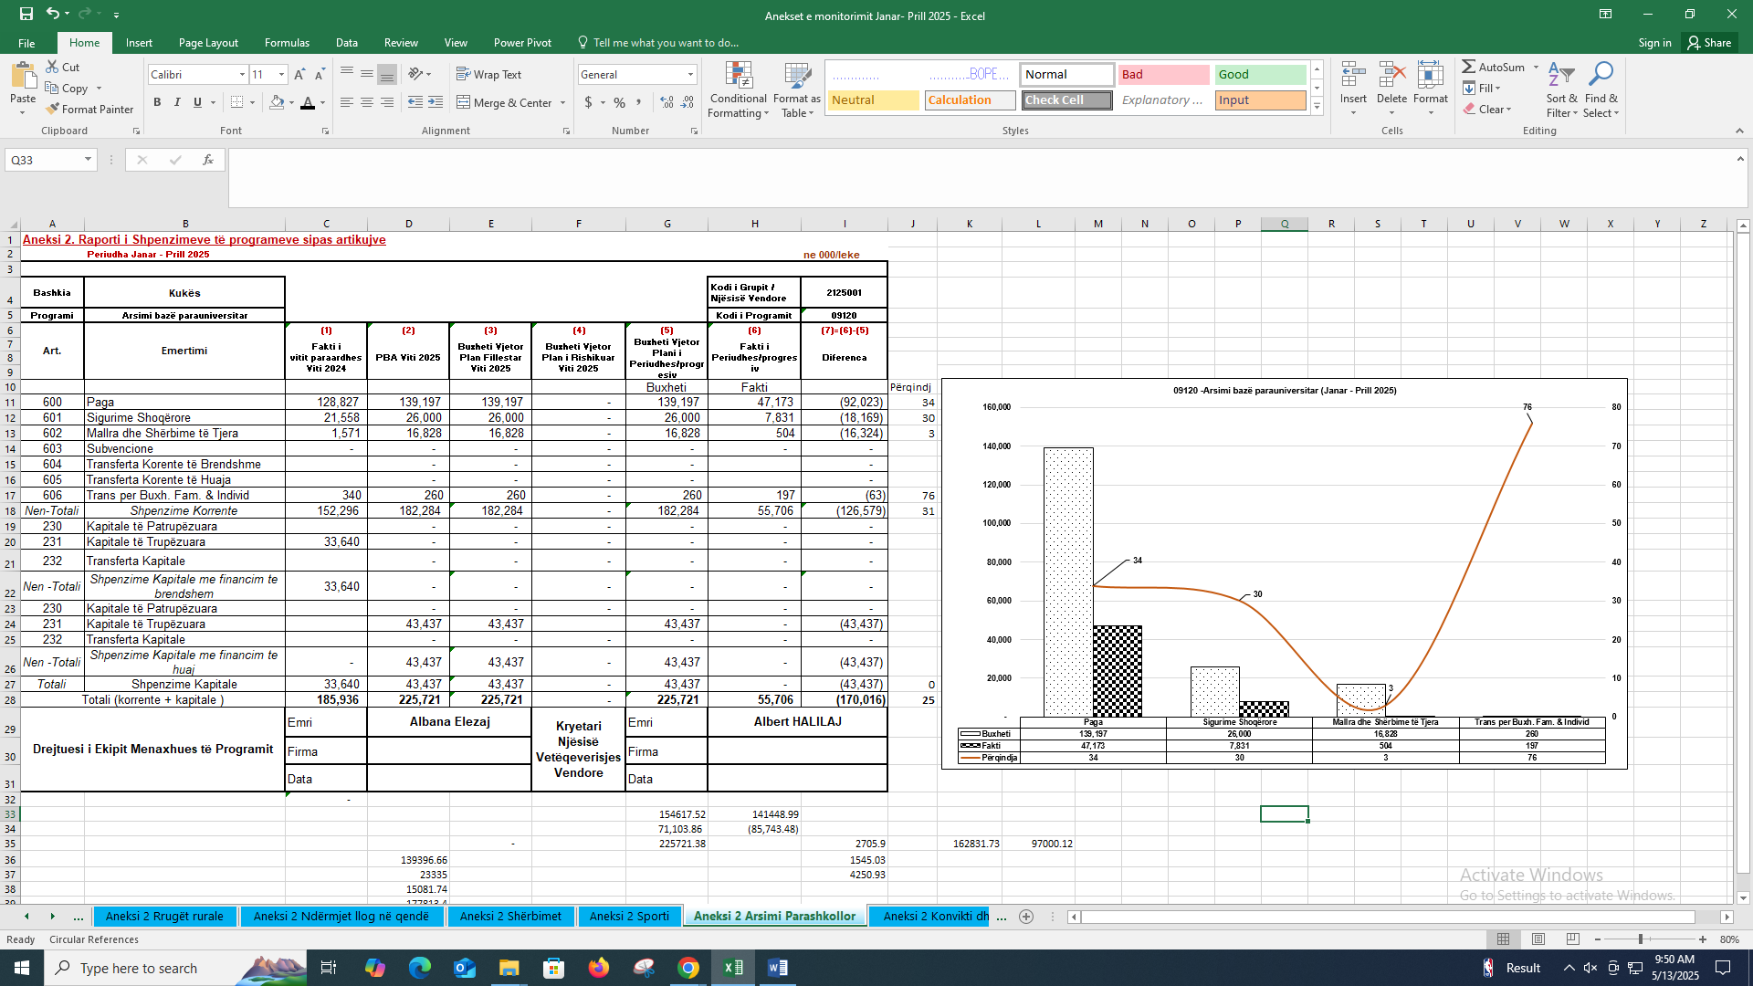
Sipas të dhënave nga ditarët e shpenzimeve, ditarët e bankës dhe konfirmuar nga Dega e Thesarit Kukës për periudhën katër mujore Janar - Prill 2025, shpenzimet në total për këtë program të cilat janë realizuar gjatë kësaj periudhe katërmujore janë: 55,706 mijë lekë dhe statusi i realizimit të buxhetit për këtë program ka qenë në masën 25%, të ndarë sipas artikujve shpenzimet kanë qenë, paga 47,173 mijë lekë ose 34 %, sigurime shoqërore 7,831 mijë lekë ose 30%, mallra dhe shërbime te tjera 504 mijë lekë ose 3%, transferime për buxhetin familjar 197 mijë lekë ose 76%, investime kapitale 0 lekë ose 0 % e planifikimit.
09230- Arsimi Parauniversitar dhe Konvikti në raport me objektivat e ketij programi ndër të cilat rendisim disa prej tyre:
- Rritja e efektivitetit të përdorimit të fondeve për arsimin e mesëm dhe konviktin dhe zhvillimi e shfrytëzimi cilësor i infrastrukturës së institucioneve arsimore për arsimin e mesëm dhe konviktin në Bashkinë Kukës.
- Rritja e cilësisë së jetës kulturore e sportive të bashkisë.
- Zhvillimi i talenteve të reja në fushën e artit dhe kulturës si dhe pasurimi e gjallërimi i jetës kulturore e artistike.
- Promovimi i nxënësve të dalluar në mësime përmes aktiviteteve kulturore dhe argëtuese.
- Përfshirja e të rinjve në aktivitete rinore me tematika të ndryshme.
- Rritja e cilësisë së mësimdhënies për arsimin e mesëm dhe konviktin përmes ngritjes/reabilitimit të infrastrukturës arsimore rishpërndarja më optimale e numrit të nxënësve në shkollat e qytetit të Kukësit.
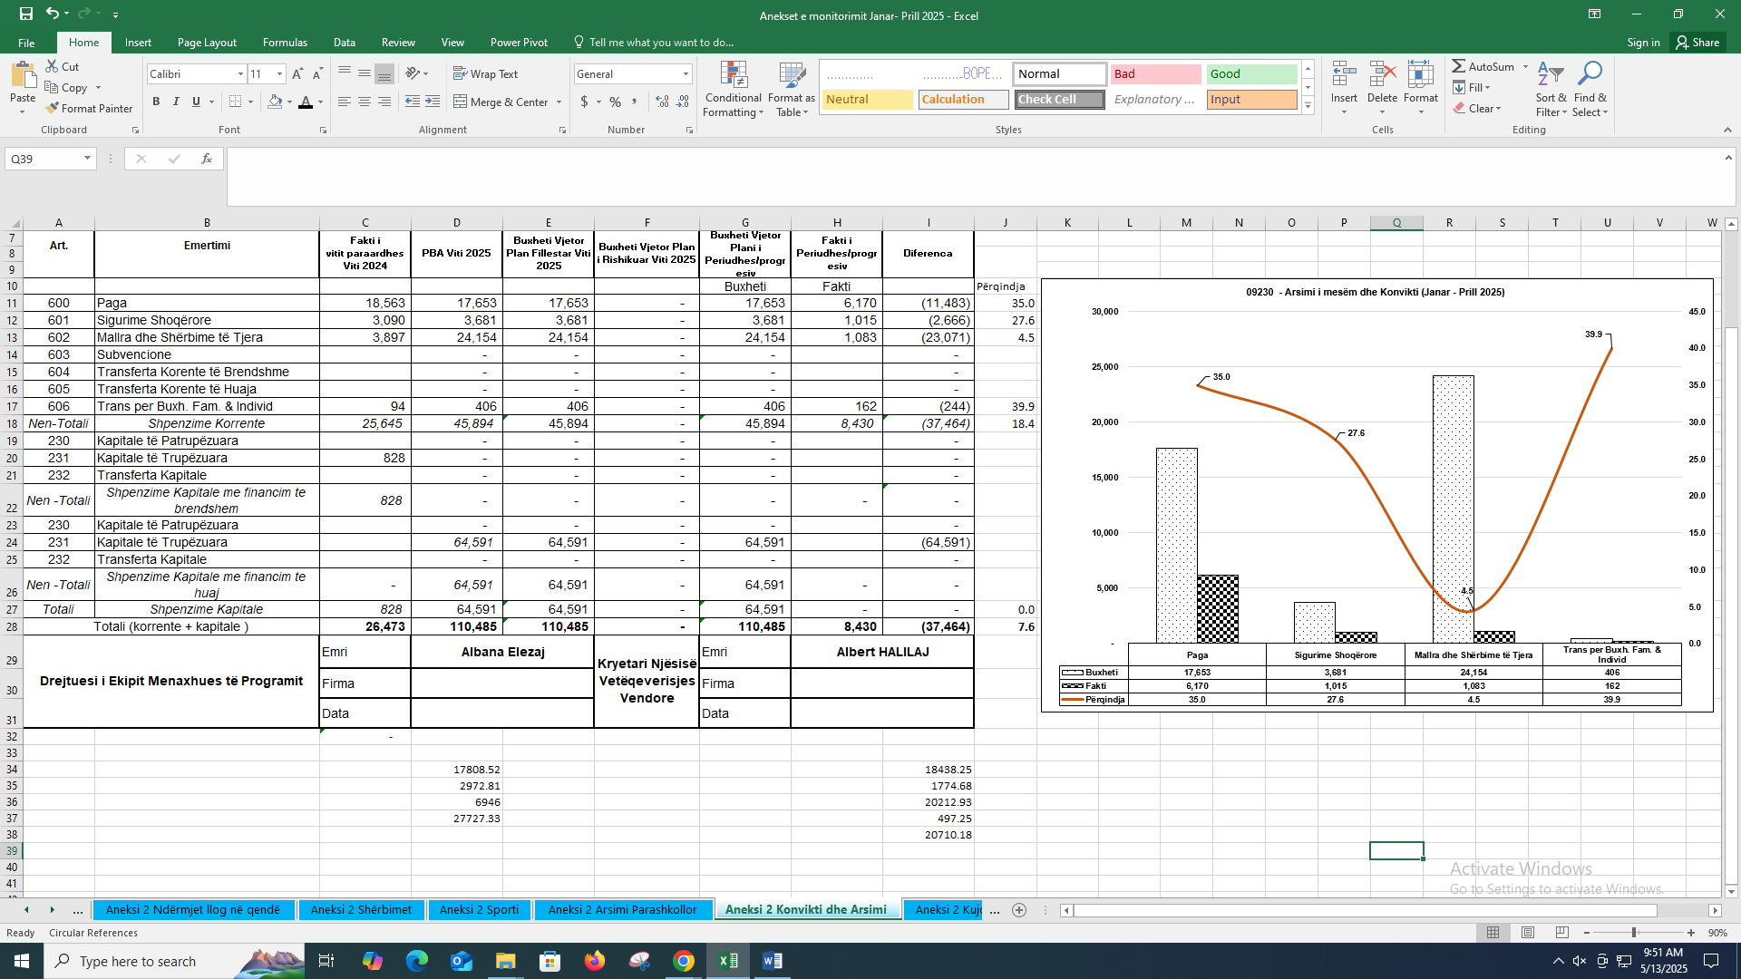
Sipas të dhënave nga ditarët e shpenzimeve, ditarët e bankës dhe konfirmuar nga Dega e Thesarit Kukës për periudhën katër mujore Janar - Prill 2025, shpenzimet në total për këtë program të cilat janë realizuar gjatë kësaj periudhe katërmujore janë 8,430 mijë lekë dhe statusi i realizimit të buxhetit për këtë program ka qenë në masën 7,6 % të ndarë sipas artikujve shpenzimet kanë qenë, paga 6,170 mijë lekë ose 35.0 %, sigurime shoqërore 1,015 mijë lekë ose 27,6%, mallra dhe shërbime të tjera 1,083 mijë lekë ose 4,5 %, transferime për buxhetin familjar 162 mijë lekë ose 39,9 %, dhe investime kapitale 0 lekë ose 0 % e planifikimit.
Grafiku dhe tabela e mëposhtme për programin 10430- Kujdesi Social në raport me objektivat e ketij programi ndër të cilat rendisim disa prej tyre:
- Mbështetja financiare e shtresave në nevojë përmes përfshirjes së tyre në projekte për Ndihmën Ekonomike dhe Paaftësinë.
- Mbështetja financiare e shtresave në nevojë përmes ndërtimit të banesave për strehim social.
- Ofrimi i shërbimit të strehimit për familjet e pastreha në Bashkinë e Kukësit.
- Nxitja e punësimit të rinjve, vajza dhe djem përmes trajnimeve profesionale në fusha të ndryshme.
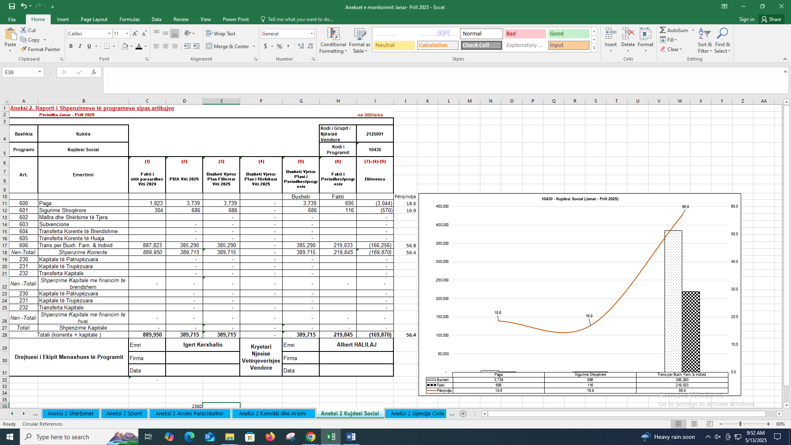
Sipas të dhënave nga ditarët e shpenzimeve, ditarët e bankës dhe konfirmuar nga Dega e Thesarit Kukës për periudhën katër mujore Janar - Prill 2025, shpenzimet në total për këtë program të cilat janë realizuar gjatë kësaj periudhe katërmujore janë: 219,845 mijë lekë dhe statusi i realizimit të buxhetit për këtë program ka qenë në masën 56,4%, të ndarë sipas artikujve shpenzimet kanë qenë, paga 695mijë lekë ose 18.6 %, sigurime shoqërore 116 mijë lekë ose 16,9 %, transferime për buxhetin familjar (ndihmë ekonomike dhe paaftësi) 219,033 mijë lekë ose 56.8 % e planifikimit.
Për programin 06370 - Projekte për UKK, në grafikun dhe tabelën më poshtë shihen shpenzimet e kryera nga Bashkia Kukës për projektet me fonde qëndrore, që për rastin konkret kanë të bëjnë me ujësjellës kanalizimet që për periudhën katër mujore Janar - Prill 2025 janë alokuar 30,845 mijë lekë dhe janë shpenzuar për këtë zë 0 lekë ose 0 % e tij.
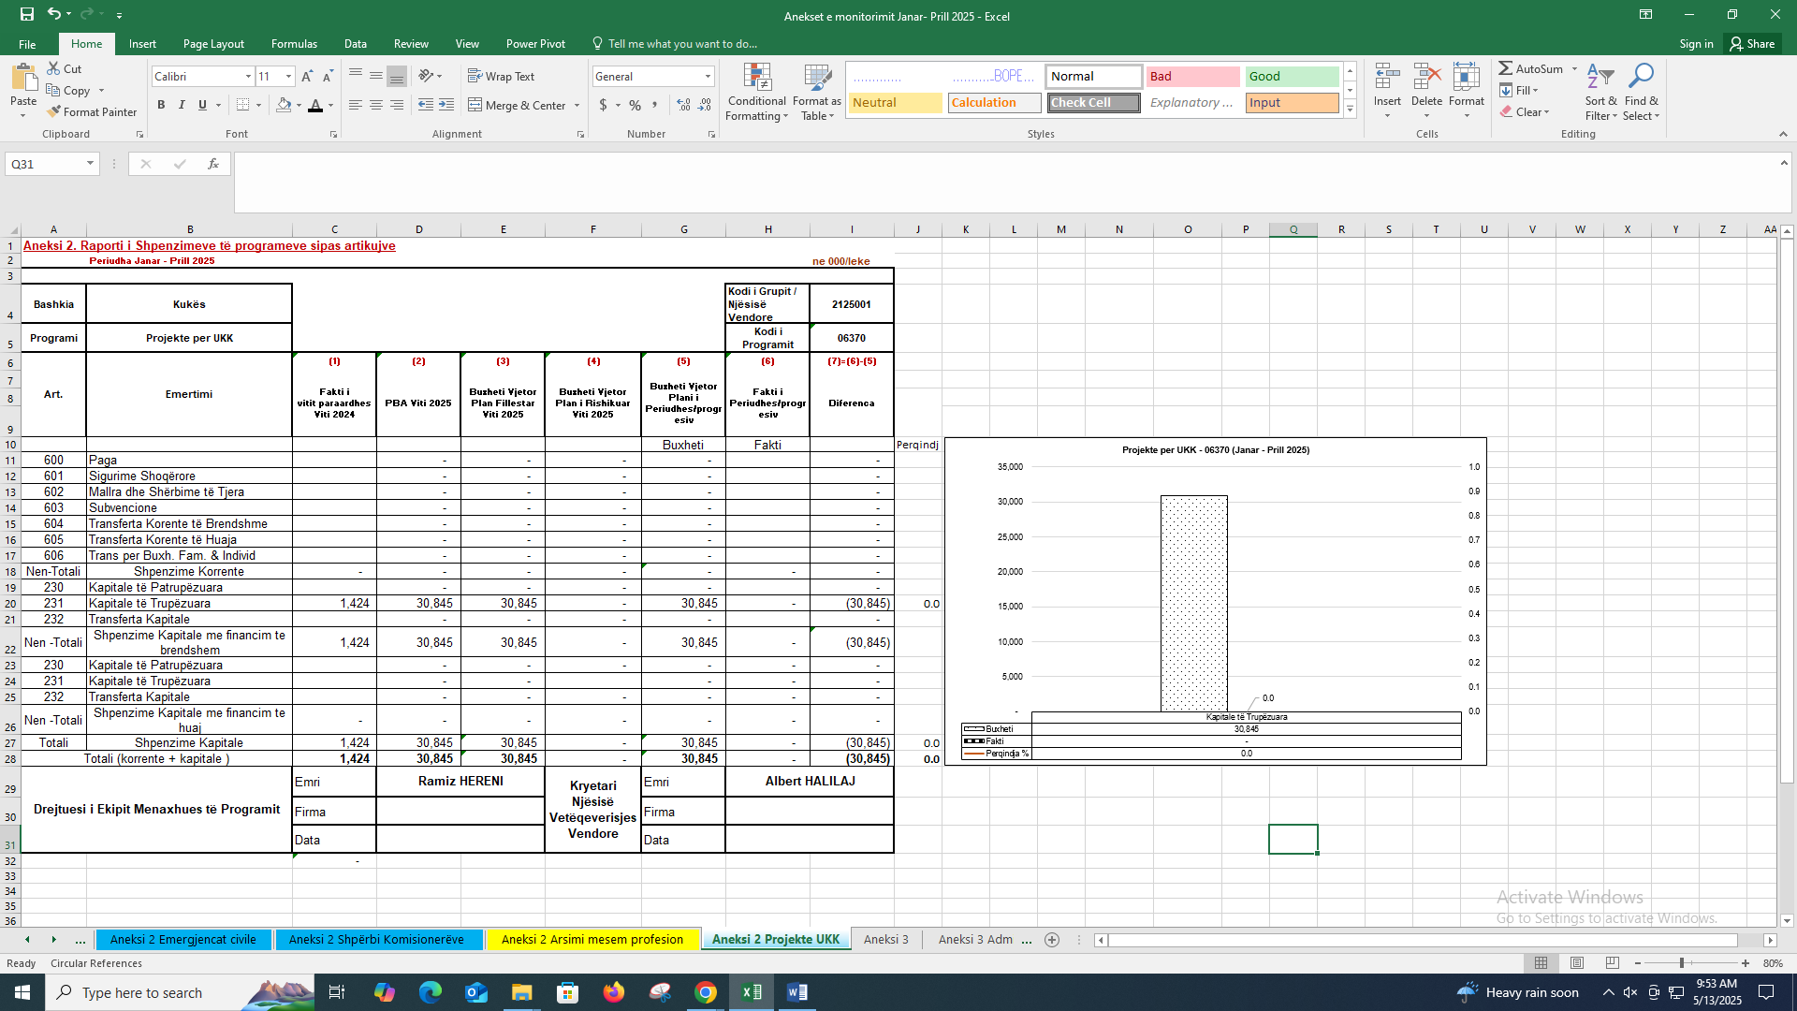

Për programin 04960 - Ndërmjet Llogarive në qendër (Janar – Prill 2025), në grafikun dhe tabelën më poshtë shihen shpenzimet e kryera nga Bashkia Kukës për projektet me fonde qëndrore, që për rastin konkret kanë të bëjnë me parafinancimet, pagesën e TVSH-së dhe detyrimet e prapambetura të këtyre projekteve për periudhën katër mujore Janar - Prill 2025, ku në total janë alokuar për investime në këto projekte vlera prej 7,489 mijë lekë dhe janë shpenzuar për këtë zë 1,151 mijë lekë ose 15.4 %, e këtij fondi.
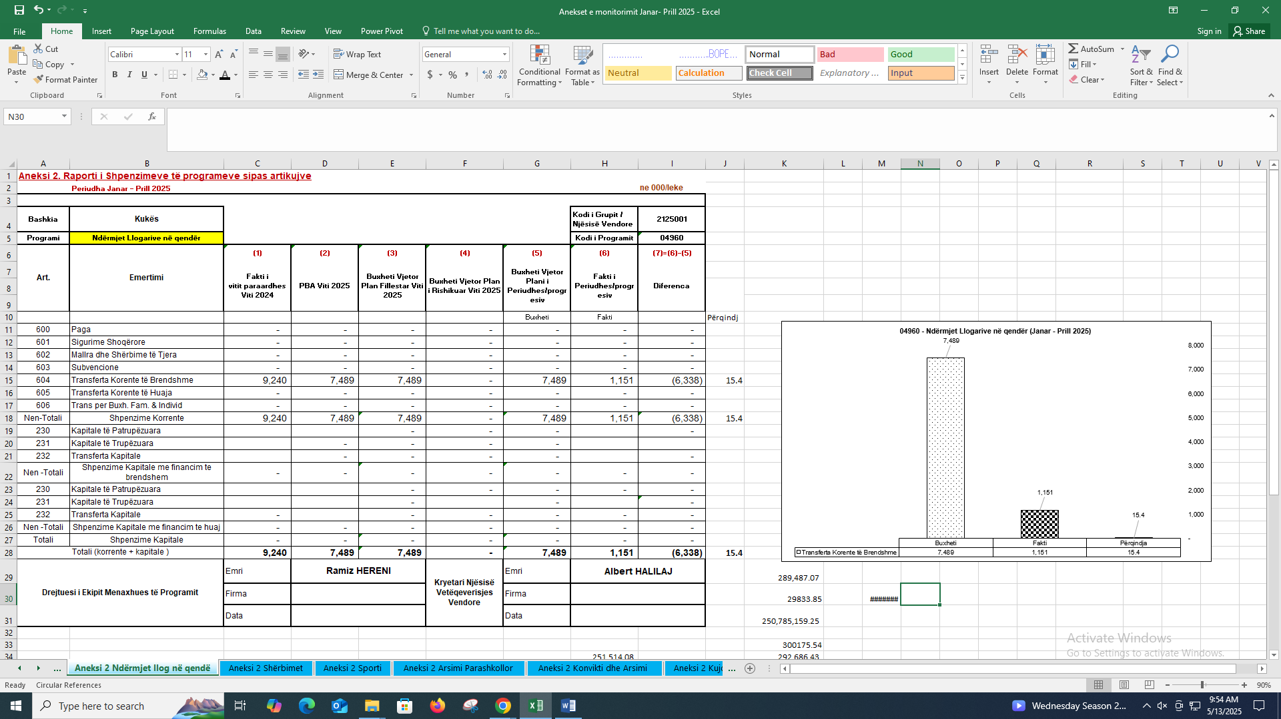

Kështu ne informojmë Këshillin e Bashkisë Kukës se për realizimin e të gjitha shërbimeve dhe produkteve të mësipërme sipas programeve në krahasim me planin e miratuar në buxhetin e vitit 2025, si në terma sasiorë ashtu edhe në cilësi janë ndjekur dhe respektuar nga ana e Ekipeve të Menaxhimit të Programeve, normativat dhe standardet ligjore dhe kostot për njësi, si dhe janë analizuar nga EMP-të dhe Grupi i Menaxhimit Strategjik (GMS në mbledhjet e zhvilluara me datë 27.02.2025, me temë “Diskutimi dhe miratimi i dokumentacionit mbi vetëvlerësimin e funksionimit të sistemit të menaxhimit financiar dhe kontrollit (MFK) për vitin 2025”, po kështu mbledhja me datë 21.05.2025 për Draftin e parë të PBA 2026-2028 dhe Buxhetit Vjetor 2026, po kështu është raportuar për monitorimin e zbatimit të buxhetit) argumentet konkrete lidhur me rishikimin ose jo të politikës së programit apo propozime të tjera të administratës së Bashkisë Kukës për përmirësimin e situatës në Bashki dhe në 14 Njësitë Administrative të saj.

Përmbledhje e raportit shpenzimeve të Bashkisë Kukës sipas artikujve buxhetorë (Aneksi 2)

Relacion i shpenzimeve të Bashkisë Kukës sipas artikujve buxhetorë (Shtojca 2)
Në tabelat dhe grafikun më sipër konstatohet qartë se, për sa i takon Buxhetit te Bashkisë Kukës sipas llogarive ekonomike për periudhën katër mujore Janar - Prill 2025 në total është realizuar në shumën 551,291 mijë lekë ose në masën 31% i planifikimit të këtij buxheti, ku: Ne zërin “Investime” buxheti është realizuar në shumën 25,196 mijë lekë ose në masën 14 % e totalit të përgjithshëm të shpenzimeve të buxhetuara për investime. Në zërin paga, buxheti është realizuar ne shumën 182,127 mijë lekë, dhe në krahasim me buxhetin kjo llogari ekonomike zë 29 % të volumit të përgjithshëm vjetor të shpenzimeve per paga. Në zërin shpenzime “Për sigurime shoqërore dhe shëndetesore” buxheti është realizuar në shumën 30,086 mijë lekë, ose 26 % e volumit të përgjithshëm vjetor të shpenzimeve per sigurime shoqerore. Në zërin shpenzime operative buxheti është realizuar ne shumën 92,115 mijë lekë ose 22% të volumit të përgjithshëm vjetor të shpenzimeve operative te buxhetuara për vitin 2025 “Ndihma ekonomike dhe paftësia” janë realizuar në shumën 219,563 mijë lekë ose afro 57% të volumit të përgjithshëm të shpenzimeve vjetore (të buxhetuara nga Qeveria brenda vitit 2025) për vitin 2025 për ndihmën ekonomike dhe paaftësisë, Transferta Korente të Brendshme janë realizuar në shumën 2,204 mijë lekë ose 9% e buxhetuara për këtë artikull.

Relacion mbi realizimin e të ardhurave të veta të Bashkisë Kukës.
Autonomia fiskale, u garanton njësive të vetëqeverisjes vendore, të drejtën për të vendosur e mbledhur taksa dhe tarifa vendore ne perputhje me kerkesat e percaktuara ne ligjin Nr.9632, datë 30.10.2006 (i ndryshuar). Çdo njesi e vetëqeverisjes vendore, synon ne drejtim te krijimit te burimeve financiare të nevojshme, për realizimin e funksioneve të saj.
Taksat dhe tarifat vendore, përbëjnë një burim të rëndësishëm financiar të buxhetit të pushtetit vendor. Reforma e decentralizimit ka bërë që shumë kompetenca dhe funksione të pushtetit qendror, të transferohen në pushtetin vendor.
Taksat dhe tarifat vendore, janë pagesa të detyrueshme dhe të pakthyeshme në buxhetin e organeve të veteqeverisjes vendore, të vendosura me ligj dhe që paguhen nga çdo subjekt i cili ushtron një aktivitet ekonomik apo përfiton një shërbim publik në territorin e Bashkise Kukes.
Parashikimi i të ardhurave për Bashkinë Kukes është mbështetur kryesisht në llogaritjet e kapacitetit të taksave e tarifave, informacion i përfituar nga programi i taksave vendore, në ecurinë e realizimit të tyre në dy vitet e para si dhe ne politikat e përcaktuara për periudhën në vijim, duke u mbështetur në aktet ligjore për to.
Bashkia Kukës si njësi e qeverisjes vendore ka zbatuar detyrimin ligjor për mbledhjen e të ardhurave si dhe menaxhimin e tyre. Afati i fundit i pagesës së taksave dhe tarifave vendore për të cilën subjektet përfitojnë një premio prej 5% të detyrimit total është data 20 Prill, pas këtij afati subjekti ngarkohet me detyrimin e plotë plus 0.06% kamatë vonese për çdo ditë vonese të pagesës.
Ndërsa përsa i takon të ardhurave të veta, Formati F1, “Parashikimi i burimeve të të ardhurave të Bashkisë Kukës” në Vendimin e Këshillit Bashkiak Kukës Nr.86, datë 27.12.2024 “Për miratimin e taksave dhe tarifave vendore në Bashkinë Kukës për vitin 2024”, si dhe në Vendimin e Këshillit Bashkiak Kukës Nr.90, datë 27.12.2024 “Për miratimin Programit Buxhetor Afatmesëm (PBA) 2025-2027”, Të ardhurat e vetë Bashkisë Kukës për vitin 2025 janë parashikuar në shumën 146,582,000 lekë, sigurimi dhe vjelja e të ardhurave për Bashkinë Kukës ka filluar nga data 01 Janar 2025 dhe deri me datë 30 Prill 2025 janë mbledhur 86,192,086 lekë të ardhura si në tabelën e mëposhtme, ose në vlerë absolute 58,8 % e planifikimit, por kjo shumë është siguruar nga detyrimet që kanë ndaj bashkisë bizneset dhe personat e tatueshëm dhe mbledhja e detyrimeve të prapambetura nga gjobat e vendosura për mos pagimin në afat të detyrimeve për taksat dhe tarifat vendore, si dhe të ardhura nga nivele te tjera qeverisje, kjo e bën të mundur realizimin e objektivave dhe ofrimin e shërbimeve dhe produkteve, si dhe rritjen e performancës së institucionit të Bashkisë Kukës.

TE ARDHURAT E BASHKISË KUKËS (Janar - Prill 2025)
LLOGARIA | PERSHKRIMI | Janar - Prill 2025
7002200 | Tatim i thjeshtuar mbi fitimin | 82,255.00
7020100 | Tatim mbi token bujqesore | 13,393.00
7020200 | Tatim mbi Ndertesat | 13,149,995.00
7035002 | Takse per zenien e hapesirave publike. | 403,584.40
7035005 | Takse per fjetjen ne hotel. | 34,685.00
7035008 | Takse per reklamat | 1,019,681.00
7035009 | Taksa e tabeles | 153,978.00
7035013 | Taksa vendore e gjelbert | 1,966,976.00
7035014 | Takse vendore e pastrimit | 80,000.00
7035023 | Tarife ndricimi per bizneset dhe familjaret | 1,971,697.00
7035025 | Takse vendore mbi truallin | 646,231.00
7035029 | Tarife vendore per leje ndertimi | 6,650.00
7035032 | Takse vendore per shqyrtim lejesh nga urbanistka | 43,000.00
7035035 | Takse vendore mbi ndotjen (Demtime ne infrastrukture, Mjedis, Komunitet) | 12,268,957.00
7035039 | Tarife per dhenje license per tregetim nafte dhe nenprodukteve te saj | 1,001,900.00
7035046 | Takse e perkohshme per linjat ajrore, nentokesore (Tel, Internet, Energji) | 85,500.00
7035054 | Tarifë vendore për gjelbërimin | 5,000.00
7109101 | Tarife per dhenje me kontrate qiraje nga fondi pyjor dhe kullota | 471,405.00
7109600 | Qira nga Ndertesat | 351,000.00
7110106 | Tarifa per leje transporti. | 491,962.00
7110500 | Tarifa Administrative Dhe Rregullatore te njesive vendore | 88,200.00
7110501 | Tarifa pastrimi dhe higjene | 25,487,975.00
7111001 | Te ardhura nga kopshtet e femijeve | 1,739,670.00
7111002 | Te ardhura nga çerdhet | 574,610.00
7111003 | Te ardhura nga Qendrat e Formimit Profesional | 19,343.00
7111007 | Te ardhura nga parkingu. | 120,000.00
7112300 | Taksa per Zyren e Rregjistrimit te Pasurise. | 3,200.00
7113009 | Te ardhura miratim projekti MNZ | 11,000.00
7115420 | Te tjera gjoba | 195,100.00
7115499 | Te tjera gjoba - Detyrime te viteve te meparshme | 6,155,033.38
7115500 | Kamatevonesa | 992,760.68
7204100 | Grante Nj.Vendore nga Pjesmarrja në Taksën e Rentës Minerare | 87,553.00
7204101 | Grante Nj.Vendore nga Pjesmarrja në Taksën Vjetore për Qarkullimin e mjeteve të përdorura | 14,889,943.00
7204102 | Grante Nj.Vendore nga Pjesmarrja në Tatim mbi të Ardhurat Personale | 1,579,849.00
 | TOTALI I TE ARDHURAVE | 86,192,086.46

Realizimi i treguesve të performancës të Buxhetit të Bashkisë Kukës (Aneksi nr.4)

Sipas udhëzimit nr.22 date 30.07.2018 “Për proçedurat standarde të monitorimit të buxhetit të njësive të vetëqeverisjes vendore” për treguesit e performancës, fillimisht përcaktohen vlerat bazë të treguesve të performancës dhe vendosen synime realiste. Për të gjitha funksionet e veta ligjore Bashkia Kukës ka monitoruar të gjitha programet e shpenzimeve të saj duke krijuar një sistem administrimi të performancës së shërbimeve administrative dhe shërbimeve publike që Bashkia Kukës ofron për komunitetin Kuksian bazuar mbi standarde vendore dhe standarde minimale kombëtare. Për këtë qëllim, Bashkia Kukës ka hartuar një sistem treguesish performance, tregues keto që janë të pasqyruara në dokumenta të tilla financiare siç janë buxheti vjetor i vitit 2025 dhe Programi Buxhetor Afatmesëm PBA i Bashkisë Kukës dhe së fundi ky sistem treguesish performance është programuar të shfaqet në SMBV.

Referuar shkresës Nr.5706 dt.02.04.2025 “Dërgohen mendimet mbi raportin vjetor të monitorimit të buxhetit 2024” nga Ministria e Financave, vlerësimit të përgjithshëm mbi këtë raport thuhet se Bashkia Kukës e ka hartuar në kohë dhe e ka dorëzuar raportin e zbatimit të buxhetit ne Ministrine e Financave, me shkresat përkatëse, pasi e ka miratur në Këshillin bashkiak brenda afateve të përcaktuara në ligjin nr 68/2017 "Për financat e vetëqeverisjes vendore", raporti i monitorimit të bashkisë Kukës është paraqitur në përputhje me kërkesat e Udhezimit nr. 22, datë 30.07.2018 "Për proçedurat standarde të monitorimit të buxhetit në njësitë e vetëqeverisjes vendore", duke plotësuar informacionet sipas aneksit 1 dhe aneksit 2 për totalin e bashkisë dhe për secilin program, informacioni në nivel programi ështe paraqitur në mêëyrë narrative dhe në forme grafike ndërkohë që mungojnë informacionet lidhur me realizimin e qëllimeve dhe objektivave të programit që janë realisht të dhënat që jep aneksi 3 dhe 4.

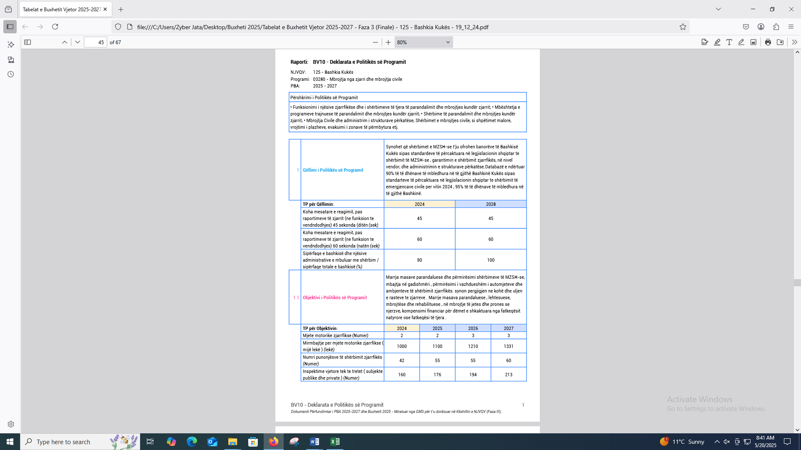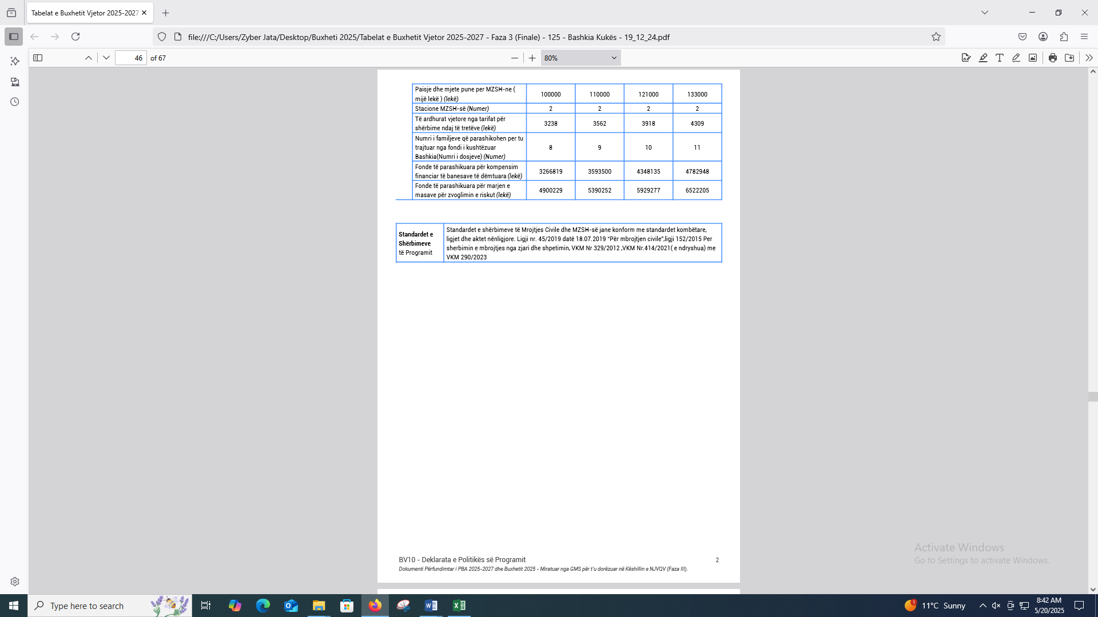
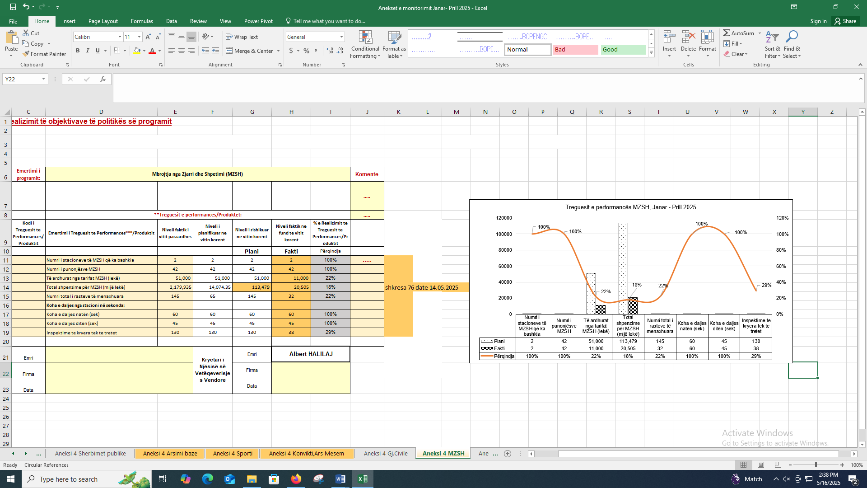
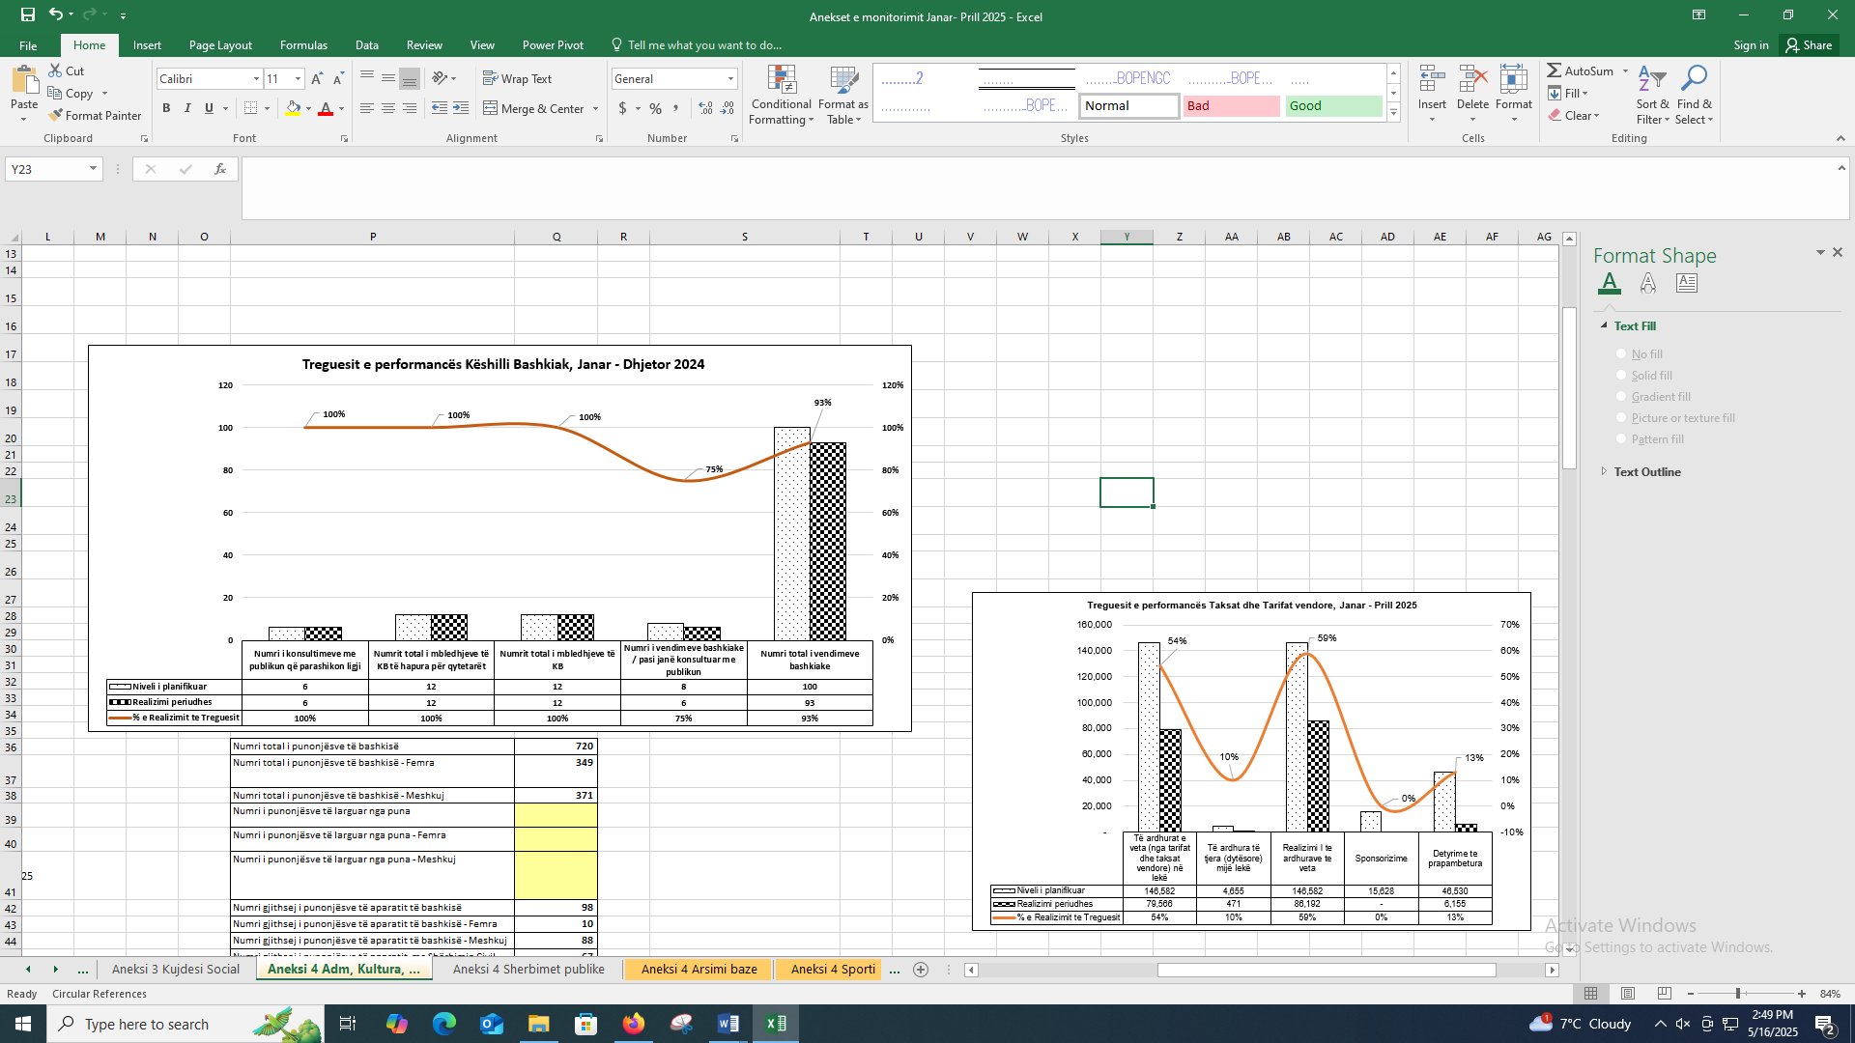
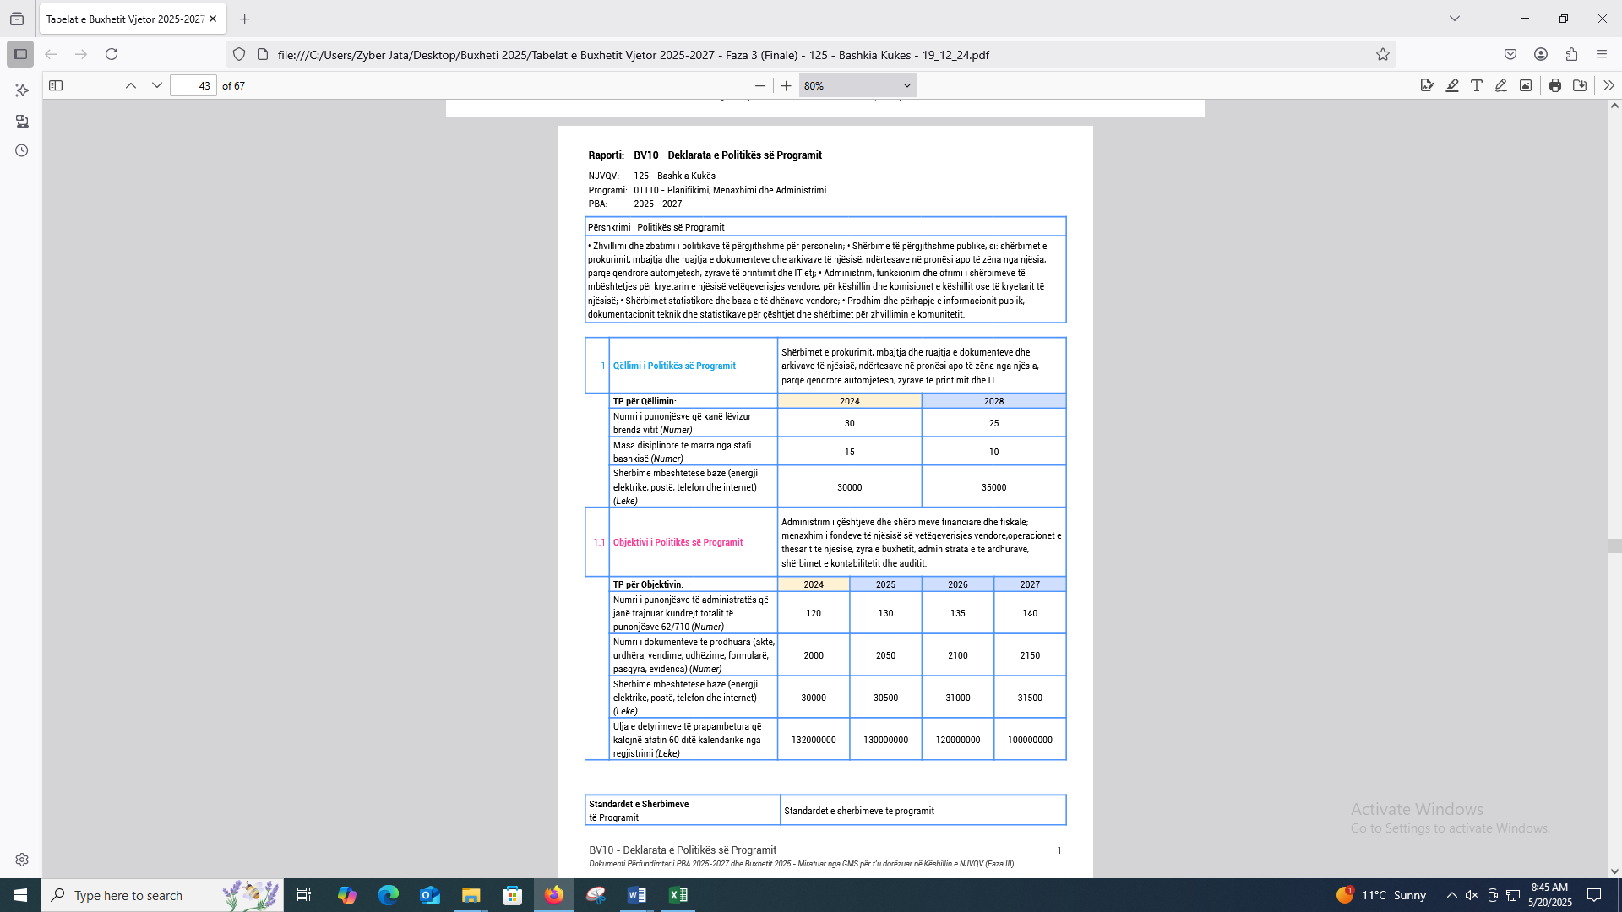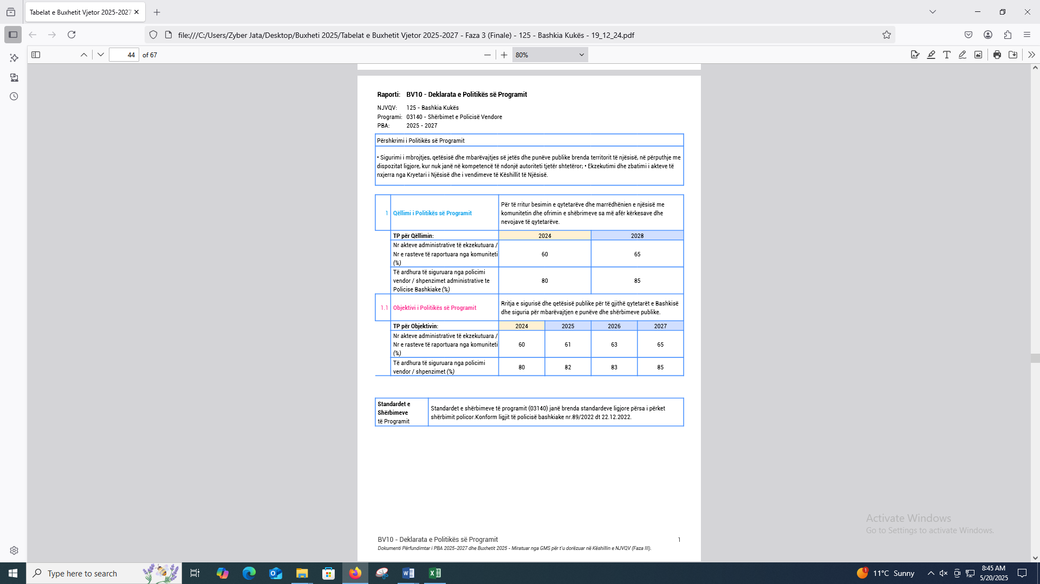
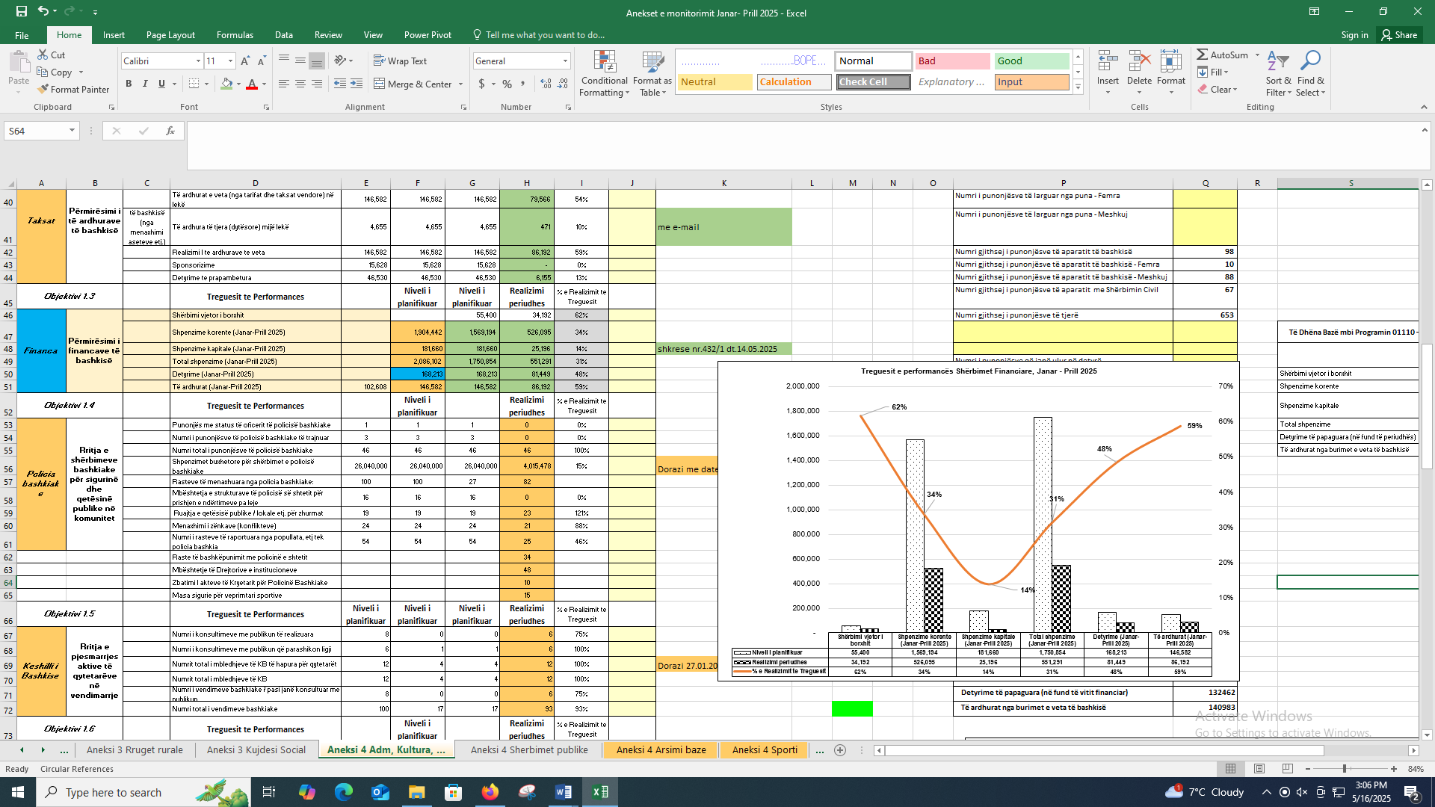
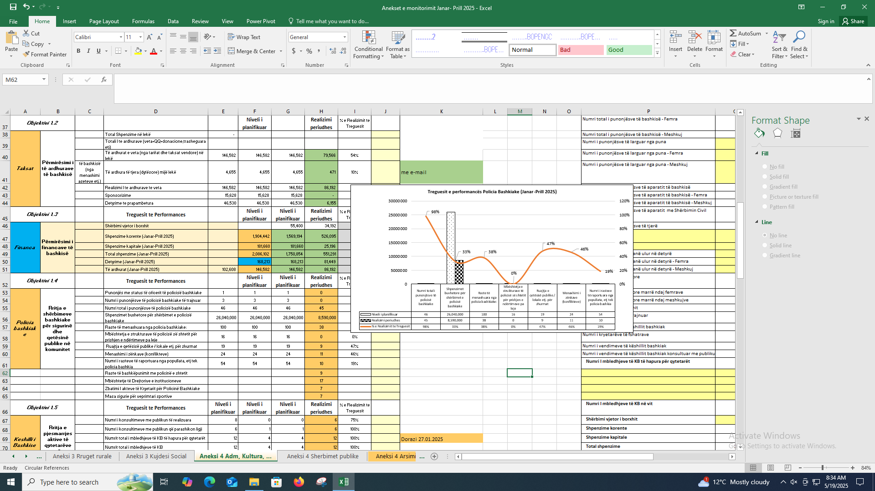
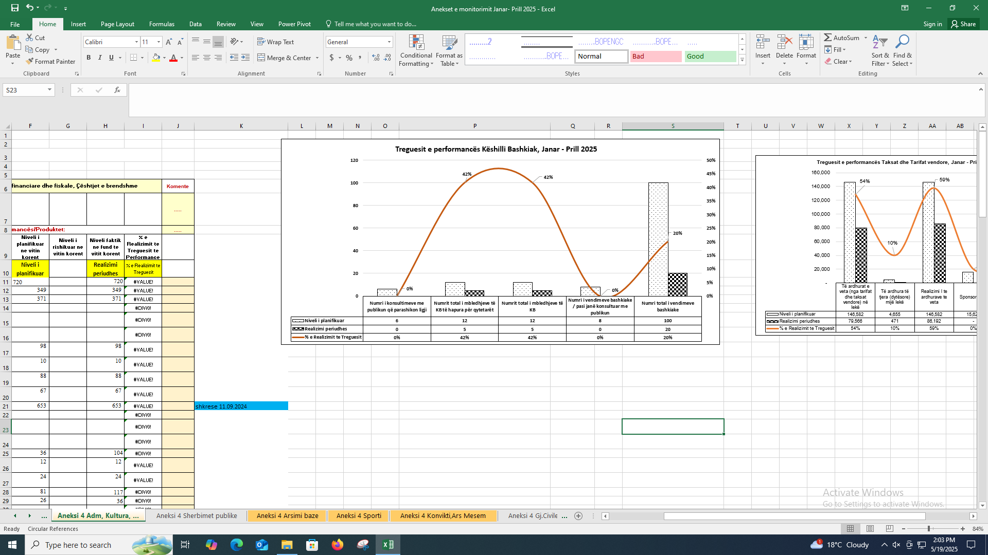
Ekipet e Menaxhimit të Programeve (EMP-të) dhe drejtuesit e tyre, për të rritur efektivitetin, kanë përcaktuar në nivel produktesh dhe rezultatesh konkrete treguesit e performancës. Treguesit në nivel produkti, disa prej të cilave të paraqitura në grafikët e mësipërm tregojnë produkte dhe shërbime që janë ofruar banorëve të Bashkisë Kukës për arritjen e objektivave gjatë periudhës katermujore Janar – Prill 2025, por duhet theksuar se gjatë kësaj periudhe katërmujore Drejtuesit e Ekipeve të Menaxhimit të Programeve (Respektivisht Drejtorët e Drejtorive përkatëse të Bashkisë, kanë qenë të angazhuar në përshtatjen e buxhetimit dhe raportimit të monitorimit të buxhetit për secilin program sipas kërkesave që imponon përdorimi i Sistemit të Menaxhimit të Buxhetit Vendor, (SMBV) sipas Udhëzimit Nr.8 datë 28.02.2025 “Për Përgatitjen e Programit Buxhetor Afatmesëm Vendor 2026-2028, përdorimi i këtij sistemi në rang kombëtar do të ndikojë në përmirësimin më tej të performancës së qeverisjes vendore, në këtë kuadër qeveria shqiptare mbetet e angazhuar për një Sistem të Menaxhimit të Performancës (SMP) për bashkitë sipas ligjit 139 për vetëqeverisjen vendore, ligjit Nr.68 për financat vendore dhe Strategjisë për Decentralizim të Vetëqeverisjes Vendore.
Aplikacioni SMBV është një platformë elektronike e instaluar në një kompjuter server (pra është online dhe i aksesueshëm nëpërmjet internetit) ku Drejtoria e Financave Vendore në Ministrinë e Financave dhe Bashkia janë përgjegjëse për menaxhimin e të drejtave të përdoruesve në këtë sistem. Sigurimi i aksesit në aplikacion kryhet në bashkëpunim ndërmjet Sekretarit të GMS-së, stafit të IT-së të Bashkisë dhe Drejtorisë së Financave Vendore në Ministrinë e Financave, me mbështetjen e Projektit Financat Lokale, për periudhat e tjera të raportimit raportet do të gjenerohen nga vetë SMBV-ja dhe e mira e kësaj pune përveç të tjerave do të jetë uniformiteti i formateve të raportimit për publikun.

Raporti i realizimit të treguesve financiarë të Buxhetit të Bashkisë Kukës (Shtojca 5)

Nr. | Treguesit financiare | Çfarë kuptojmë? | Formula e llogaritjes | Fakti  viti 2024 | Plani  viti 2025 | Plani  viti 2026 | Plani  viti  2027
1 | Raporti i shpenzimeve të përgjithshme ndaj të ardhurave të përgjithshme | Ky raport tregon shpenzimet si një përqindje kundrejt të ardhurave– raporti tregon sesa shpenzon Bashkia Kukës për ofrimin e shërbimeve publike. Tregon  marrëdhënien midis flukseve hyrëse të të ardhurave me flukset dalëse të shpenzimeve. | Shpenzime  ( ) ∗ 100  Te ardhura | 100% | Ne baze te VKB nr.90  date 27.12.2024,  PBA  2025- 2027 | Ne baze te VKB nr.90  date 27.12.2024,  PBA  2025- 2027 | Ne baze te VKB nr.90  date 27.12.2024,  PBA  2025- 2027
2 | Raporti i të ardhurave të veta vendore ndaj të ardhurave të përgjithshme | Tregon qëndrueshmërinë fiskale të Bashkisë Kukës. Rritja e raportit në vite tregon se Bashkia Kukës nuk mbështetet vetëm në burime të jashtme (si transfertat e qeverisë  qendrore, grantet etj.) | TA vendore  ( ) ∗ 100  Te ardhura Pergj | 6.6% | Ne baze te VKB nr.90  date 27.12.2024,  PBA  2025- 2027 | Ne baze te VKB nr.90  date 27.12.2024,  PBA  2025- 2027 | Ne baze te VKB nr.90  date 27.12.2024,  PBA  2025- 2027
3 | Raporti i të ardhurave faktike nga taksat dhe  tarifat vendore ndaj  planit të tyre | Një diferencë e madhe ose në rritje midis të ardhurave të arkëtuara dhe atyre të planifikuara përgjatë viteve mund të tregojë një rënie të përgjithshme të ekonomisë vendore. Nëse kjo diference është e  përhershme atëherë problem është mbledhja e taksave dhe tarifave vendore që mund të jetë për shkak të procedurave, barrës së lartë fiskale, ose  parashikim i pasaktë. | TA faktike  ( ) ∗ 100  Te ardhura Pergj | 7.9% | Ne baze te VKB nr.90  date 27.12.2024,  PBA  2025- 2027 | Ne baze te VKB nr.90  date 27.12.2024,  PBA  2025- 2027 | Ne baze te VKB nr.90  date 27.12.2024,  PBA  2025- 2027
4 | Raporti i shpenzimeve për investime kapitale  ndaj shpenzimeve  të përgjithshme | Një normë e lartë, një menaxhim të mirë të financave vendore duke ofruar përmirësime në shërbimet vendore. Rritja e raportit përgjatë viteve mund të shpjegohet edhe me shërbime shtesë, infrastrukturë e re, pasuri të paluajtshme të shtuara, funksione të reja të marra  që kanë nevojë për investime etj. | Shp Invest. Kapitale  ( ) ∗ 100  Shpenzime Pergj. | 3.6% | Ne baze te VKB nr.90  date 27.12.2024,  PBA  2025- 2027 | Ne baze te VKB nr.90  date 27.12.2024,  PBA  2025- 2027 | Ne baze te VKB nr.90  date 27.12.2024,  PBA  2025- 2027
5 | Raporti i shpenzimeve për personelin ndaj shpenzimeve të përgjithshme | Rritja në vite e peshës së shpenzimeve të personelit ndaj shpenzimeve të përgjithshme mund të tregojë ulje të shpenzimeve për investime/operative, ose faktin se produktiviteti i personelit është në rënie. Një rritje e këtij raport mund të tregojë gjithashtu se Bashkia Kukës po ofron më shumë shërbime (duke marrë funksionet të reja, duke rritur volumin e shërbimeve ose cilësinë e  tij). | Shpenz. Personeli  ( ) ∗ 100  Shpenzime Pergj. | 34.5  % | Ne baze te VKB nr.90  date 27.12.2024,  PBA  2025- 2027 | Ne baze te VKB nr.90  date 27.12.2024,  PBA  2025- 2027 | Ne baze te VKB nr.90  date 27.12.2024,  PBA  2025- 2027
6 | Raporti i huamarrjes afatgjatë ndaj  të ardhurave të përgjithshme | Afatgjatë mbi një vit Një raport i ulët tregon që Bashkia Kukës është në gjendje të paguajë detyrimet e saj të borxhit (principali plus interesat).Nëse Bashkia Kukës po paguan një përqindje të lartë të të ardhurave totale në shërbimin e borxhit, ato mund të detyrohen të ulin  shërbimet e tjera lokale. | Huamarrje afat gjate  ( ) ∗ 100  Te ardhura Pergj. | 0% | Ne baze te VKB nr.90  date 27.12.2024,  PBA  2025- 2027 | Ne baze te VKB nr.90  date 27.12.2024,  PBA  2025- 2027 | Ne baze te VKB nr.90  date 27.12.2024,  PBA  2025- 2027
7 | Raporti i huamarrjes  afatgjatë ndaj të  ardhurave të  veta | I njëjti interpretim si më sipër. Raporti në këtë rast tregon qartë një varësi midis shërbimit të borxhit / shlyerjes me anë të burimeve të veta financiare  të Bashkisë. | Huamarrje afat gjate  ( ) ∗ 100  Te ardhura Te veta | 0% | Ne baze te VKB nr.90  date 27.12.2024,  PBA  2025- 2027 | Ne baze te VKB nr.90  date 27.12.2024,  PBA  2025- 2027 |  | Ne baze te VKB nr.90  date 27.12.2024,  PBA  2025- 2027
8 | Raporti i huamarrjes afatshkurtër  ndaj të ardhurave të përgjithshme | Afatshkurtër nën një vit Tregon aftësinë e Bashkisë Kukës për të respektuar detyrimet afatshkurtra. Rritja e detyrimeve korrente afatshkurtra si % kundrejt të ardhurave në fund të vitit tregon një situatë negative në lidhje me likuiditetet dhe / ose problem me shpenzimet të cilat realizohen me borxh. Një raport i ulët tregon se borxhi afatshkurtër mund të shlyhet lehtësisht me anë të të ardhurave vjetore të  Bashkisë Kukës. | Huamarrje afat shkur  ( ) ∗ 100  Te ardhura Pergj. | 0% | Ne baze te VKB nr.90  date 27.12.2024,  PBA  2025- 2027 | Ne baze te VKB nr.90  date 27.12.2024,  PBA  2025- 2027 |  | Ne baze te VKB nr.90  date 27.12.2024,  PBA  2025- 2027
9 | Raporti i detyrimeve tatimore të pa- arkëtuara në kohë  ndaj të ardhurave tatimore | Përfaqëson detyrimet fiskale të papaguara në kohë për Bashkinë Kukës.Një normë e lartë e detyrimeve të akumuluara kundrejt totalit të të ardhurave të Bashkisë Kukës nga taksat dhe tarifat mund të tregojë procedura jo të mira; barrë e lartë fiskale; rënie të ekonomisë  vendore. | Detyrime Tatimore  ( ) ∗ 100  Te ardhu Tatimore | 4.8% | Ne baze te VKB nr.90  date 27.12.2024,  PBA  2025- 2027 | Ne baze te VKB nr.90  date 27.12.2024,  PBA  2025- 2027 |  | Ne baze te VKB nr.90  date 27.12.2024,  PBA  2025- 2027
10 | Raporti i shpenzimeve  për partneritetet publike-  private ndaj shpenzimeve  të përgjithshme | Raporti i shpenzimeve që bën Bashkia Kukës si pjesë e të gjitha skemave PPP ku ajo është palë nuk duhet të jetë më shumë sesa 5% e shpenzimeve të përgjithshme të saj. Raporte më të larta tregojnë se Bashkia Kukës është në kundërshtim me parashikimet ligjore numër 9936/2008 “Për  menaxhimin e sistemit buxhetor në RSH”, i  ndryshuar. | Shpenzime PPP  ( ) ∗ 100  Shpenzime Pergjith. | 0% | Ne baze te VKB nr.90  date 27.12.2024,  PBA  2025- 2027 | Ne baze te VKB nr.90  date 27.12.2024,  PBA  2025- 2027 |  | Ne baze te VKB nr.90  date 27.12.2024,  PBA  2025- 2027
11 | Raporti i shpenzimeve për  politikat e  kujdesit shoqëror ndaj shpenzimeve  të përgjithshm | Një raport i lartë tregon ndërmarrjen e politikave të reja ose masa në fushën e shërbimeve sociale ose rritje të numrit të përfituesve të këtyre politikave/masave. | Shpenzim Kujdes Soc  ( ) ∗ 100  Shpenzime Pergjith | 53.6% | Ne baze te VKB nr.90  date 27.12.2024,  PBA  2025- 2027 | Ne baze te VKB nr.90  date 27.12.2024,  PBA  2025- 2027 |  | Ne baze te VKB nr.90  date 27.12.2024,  PBA  2025- 2027
12 | Raporti i  shpenzimeve për  politikat që  mbështesin barazinë gjinore ndaj shpenzimeve të  përgjithshme | Bashkia Kukës përdor fonde për politika që Mbështesin çështjet gjinore dhe një raport në rritje përgjatë viteve tregon angazhimin në rritje të njësisë në këtë fushë. | Shpen Barazi Gjinore  ( ) ∗ 100  Shpenzime Pergjith | 0% | Ne baze te VKB nr.90  date 27.12.2024,  PBA  2025- 2027 | Ne baze te VKB nr.90  date 27.12.2024,  PBA  2025- 2027 |  | Ne baze te VKB nr.90  date 27.12.2024,  PBA  2025- 2027

Relacion shpjegues realizimit treguesve financiarë Buxheti Bashkisë Kukës (Shtojca 2)

Hartimi i këtij raporti dhe konkretisht i analizës dhe raportimi i treguesve financiarë i ka mundësuar Bashkisë Kukës të kuptojë më mirë aspektet financiare të saj dhe 14 njësive administrative.
Ky informacion i kombinuar me elementë të tjerë ekonomik, demografik dhe social të Bashkisë Kukës ndihmon marrjen e masave përkatëse nga ana e Bashkisë Kukës dhe Ministrisë së Financave dhe Ekonomisë për të bërë krahasime midis tyre dhe mbajtjen e financave vendore nën monitorim. Me anë të treguesve financiarë merret informacion në lidhje me:
- Prioritetet e Bashkisë Kukës;
- Burimet që ka në dispozicion Bashkia Kukës;
- Sa varet Bashkia Kukës nga transfertat e qeverisë qëndrore?
- A ruhet disiplina fiskale në Bashkinë Kukës?
- A ka risqe fiskale që kërkojnë një vëmendje të veçantë në Bashkinë Kukës?
Këtyre pyetjeve u jepet përgjigje në dokumentin e Regjistrit të Riskut për Bashkinë Kukës për vitin 2025, nënshkruar me datë 09.02.2025 dhe raportuar në Ministrinë e Financave dhe Ekonomisë me Shkresën nr.891 datë 28.02.2025 “Dërgim dokumentacioni” dhe Shkresën nr.1277 datë 05.03.2025 “Dërgim dokumentacioni (Pyetsori 114 pyetje, Vendimi i GMS-së dhe Proçes-Verbali i datës 27.02.2025)”.
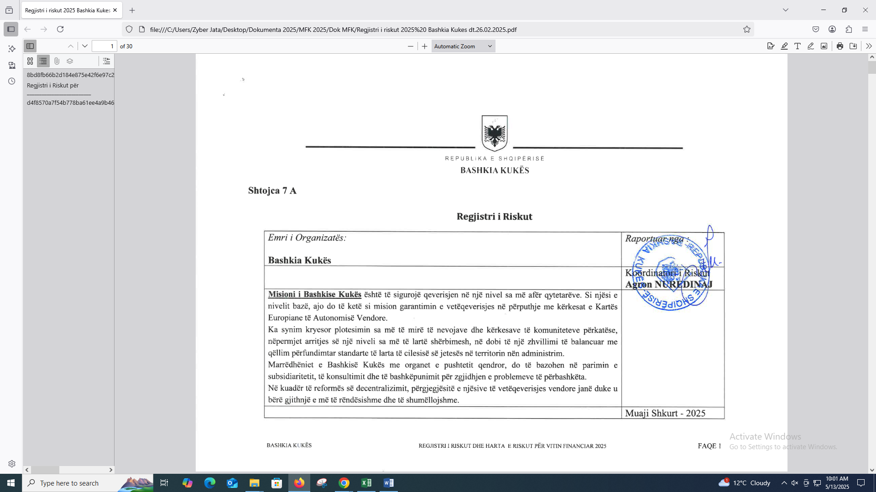
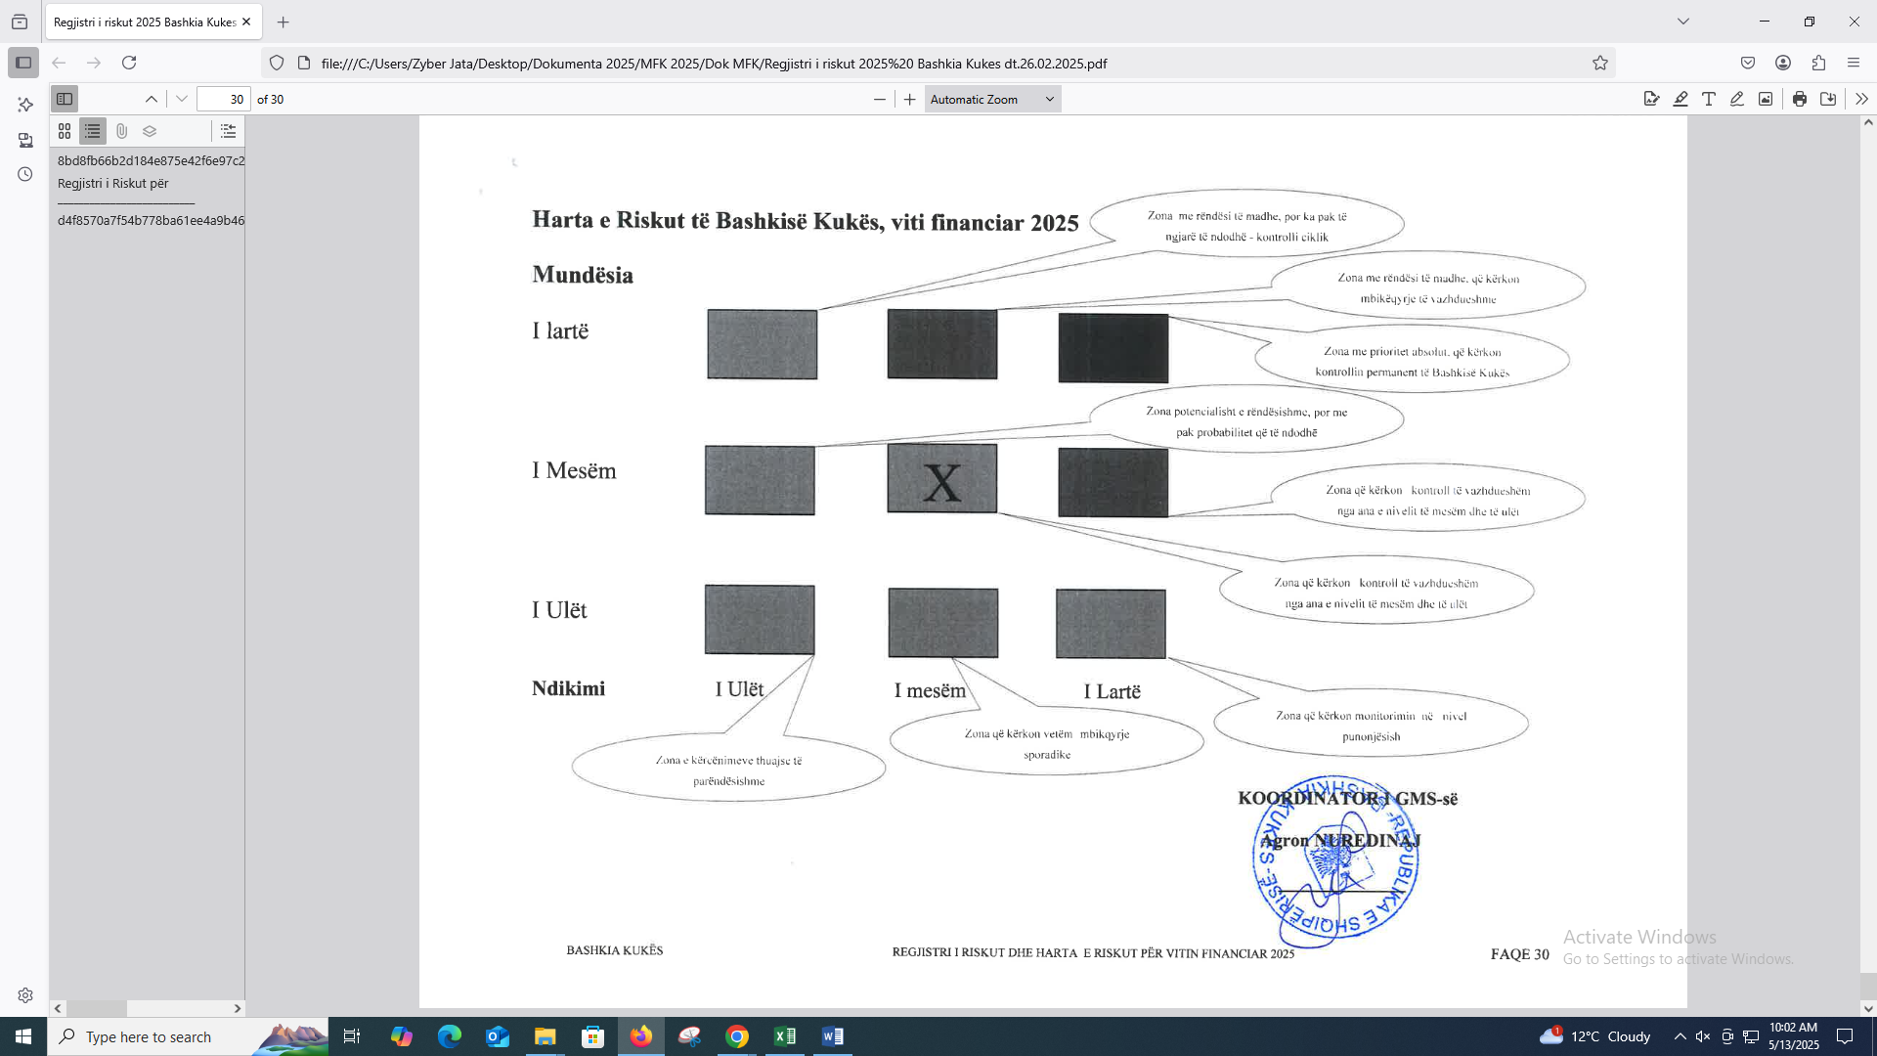
Drejtoria e Financës dhe Buxhetit e Bashkisë Kukës, ka përgatitur gjatë vitit 2025, ka përditësuar dhe po raporton para Këshillit Bashkiak dhe në Ministrinë e Financave dhe Ekonomisë, treguesit financiarë të realizimit të Buxhetit të periudhës Janar – Prill 2025. Të dhënat për të llogaritur këta tregues financiarë janë të dhëna faktike që egzistojnë në ditarët dhe regjistrat e bankës, ditarët dhe regjistrat e shpenzimeve si dhe në pasqyrat financiare të Bashkisë Kukës, duke u konfirmuar nga Sistemi Informatik Financiar i Qeverisë (SIFQ) nëpërmjet Degës së Thesarit Kukës.
Ndërsa të dhënat e planifikuara për treguesit janë llogaritur duke përdorur të dhënat nga buxheti afatmesëm 2025 - 2027 të Bashkisë Kukës, miratuar me vendimin Nr.90 datë 27.12.2024 të Këshillit të Bashkisë konfirmuar nga Prefekti i Qarkut Kukës me shkresën nr. 1/21 prot. date 06.01.2025 ”Verifikim i ligjshmërisë së akteve” dhe përllogaritja e këtyre treguesve financiarë është mbështetur në të dhënat që sigurohen nga SMBV(Sistemi i Menaxhimit të Buxhetit Vendor) sipas Udhëzimit Nr. 8, datë 28.02.2025 “Për përgatitjen e Programit Buxhetor Afatmesëm Vendor 2026-2028 dhe Manualit të Përdorimit të Sistemit të Menaxhimit të Buxhetit Vendor.

Raport për realizimin e investimeve të Bashkisë Kukës në lekë (Aneksi nr.5)

Periudha Janar - Prill 2025

Projektet me financim te brendshëm (ne 000/leke)

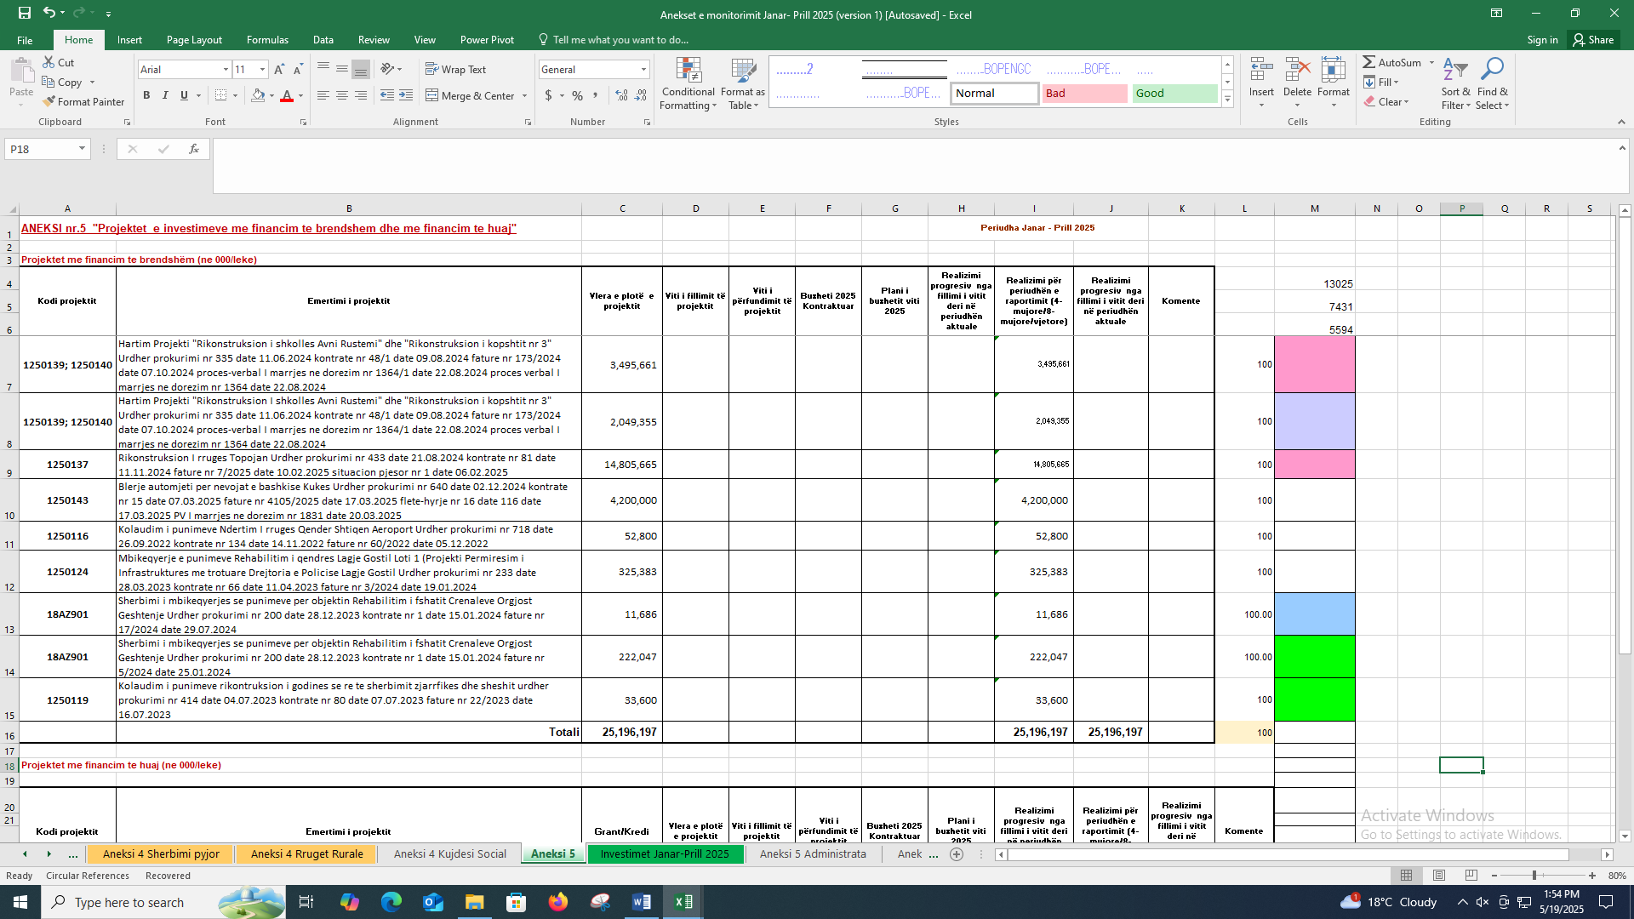

Të dhënat në tabelën dhe grafikun e mësipërm tregojnë volumin e investimeve me fonde të veta dhe investimet e Bashkisë Kukës të financuara nga fondet e qeverisë qëndrore, por megjithatë nuk mund të lihet pa përmendur fakti që disa nga proçedurat e tenderimeve nuk janë mbyllur me mbylljen e periudhës katërmujore sepse kodi zgjedhor sjell kufizimet e veta në këtë drejtim, prandaj volumi i përgjithshëm i investimeve për këtë periudhë kap shifrën 25,196 mijë lekë ose në masën 14 % e totalit të përgjithshëm të shpenzimeve të buxhetuara për investime.

Treguesit e raportit të gjendjes financiare të Bashkisë Kukës (Shtojca 6)
Raporti katërmujor për Treguesit e raportit të gjendjes financiare të Bashkisë Kukës, dërgohet në Ministrinë e Financave dhe Ekonomisë në përputhje me afatet e përcaktuara në udhëzimin nr. 22, datë 30.07.2018, “Për procedurat standade të monitorimit të buxhetit të njësive të vetëqeverisjes vendore”, dhe formateve të aneksit 1, dhe aneksit 2, bashkëlidhur udhëzimit.
“Gjendje normale financiare”, në kuptimln e këtij udhëzimi quhet rasti kur detyrimi financiar i prapambetur është nën 15% të shpenzimeve vjetore faktike, dhe që është në një afat nën 60 ditë kalendarike (30 ditë për procedurat e aprovimit në njësisë shpenzuese dhe 30 ditë për procedurat e miratimit e procesimit të pagesës në degën e thesarit).
Bashkia Kukës është angazhuar që jo vetëm të mos krijojë borxhe të reja por të likujdojë detyrimet e trashëguara duke respektuar dhe aktet ligjore, kështu në zbatim edhe të Aktit Normativ nr.6 datë 14.12.2023 “Për disa ndryshime dhe shtesa në Ligjin nr.97/2023 datë “Për buxhetin e vitit 2024” Bashkia Kukës me VKB Nr. Nr.04 dt.26.01.2024, ka vendosur Ndryshimin (shtesën), në buxhetin e Bashkisë Kukës për vitin 2024 “Likujdim i detyrimeve të prapambetura në vlerën 46,309,724 (dyzet e gjashtë miljon, e treqind e nëntë mijë, e shtatëqind e njëzet e katër) lekë”, sipas Aktit Normativ nr. .6 datë 14.12.2023 “Për disa ndryshime dhe shtesa në Ligjin nr.97/2023 datë “Për buxhetin e vitit 2024”
Për periudhën Janar-Prill 2025 Bashkia Kukës me Shkresën Nr.2761 prot. datë 16.05.2025 “Dërgim i raportit të vetëvlerësimit, situata financiare Janar – Prill 2025” të Bashkisë Kukës, sipas tabelave; Aneksi 1: Detyrimet ndaj të tretëve sipas vjetërsisë së tyre, situata financiare normale dhe rastet e vështirësive financiare; Aneksi 2: Treguesit fiskalë të konsoliduar të njësisë të vetëqverisjes vendore por edhe planin e hartuar për likujdimin e tyre, pasi në shkresat e Ministrisë Financave dhe Ekonomisë “Dërgohen mendimet për Raportin e monitorimit të buxhetit” për bashkinë Kukës jepen edhe rekomandime të cilat ne do t’i raportojmë për çdo periudhë katëmujore.
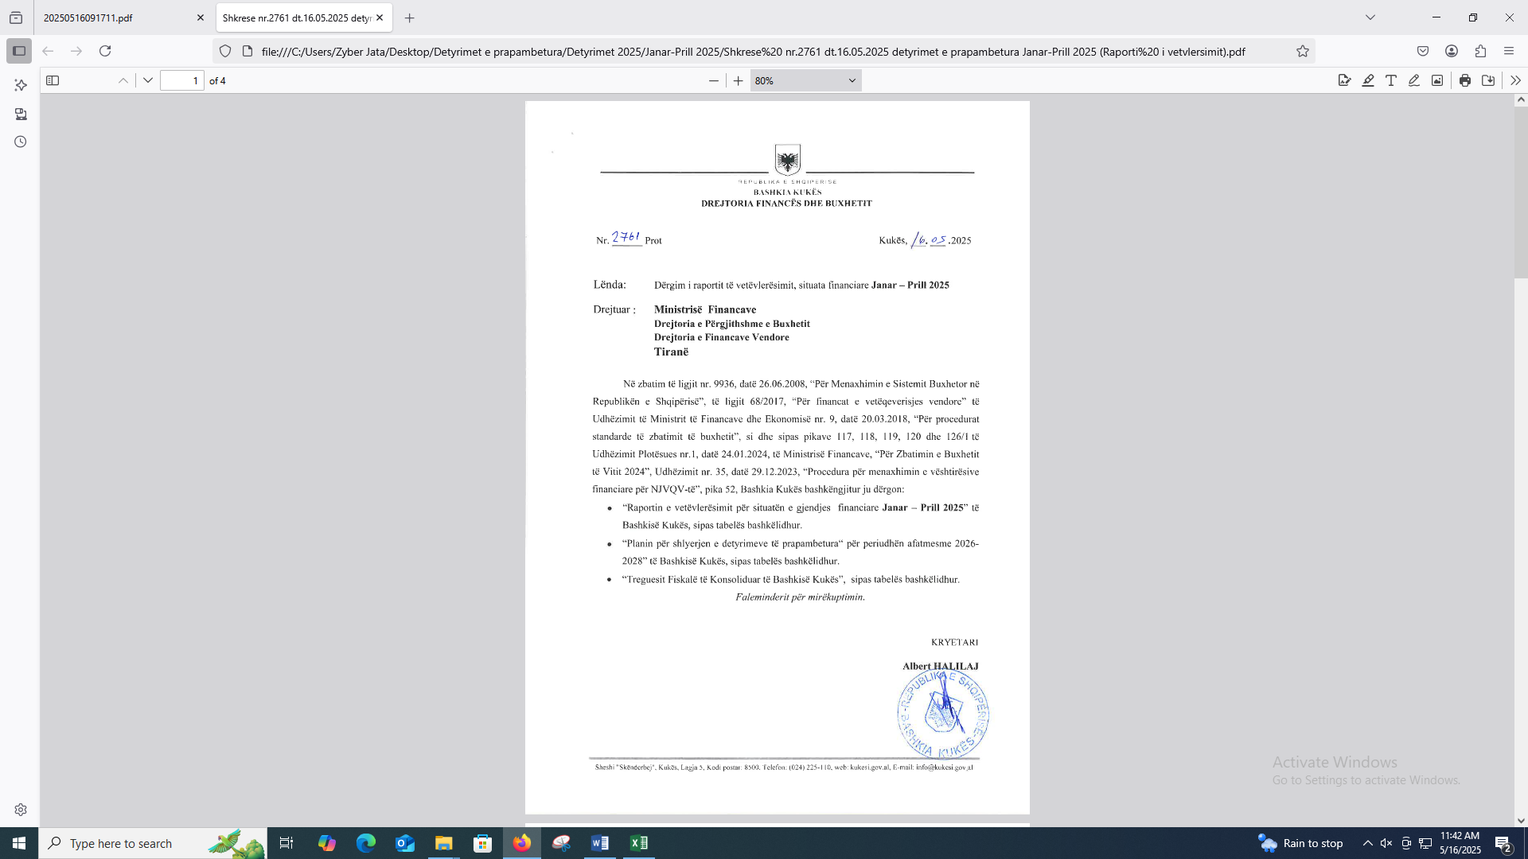
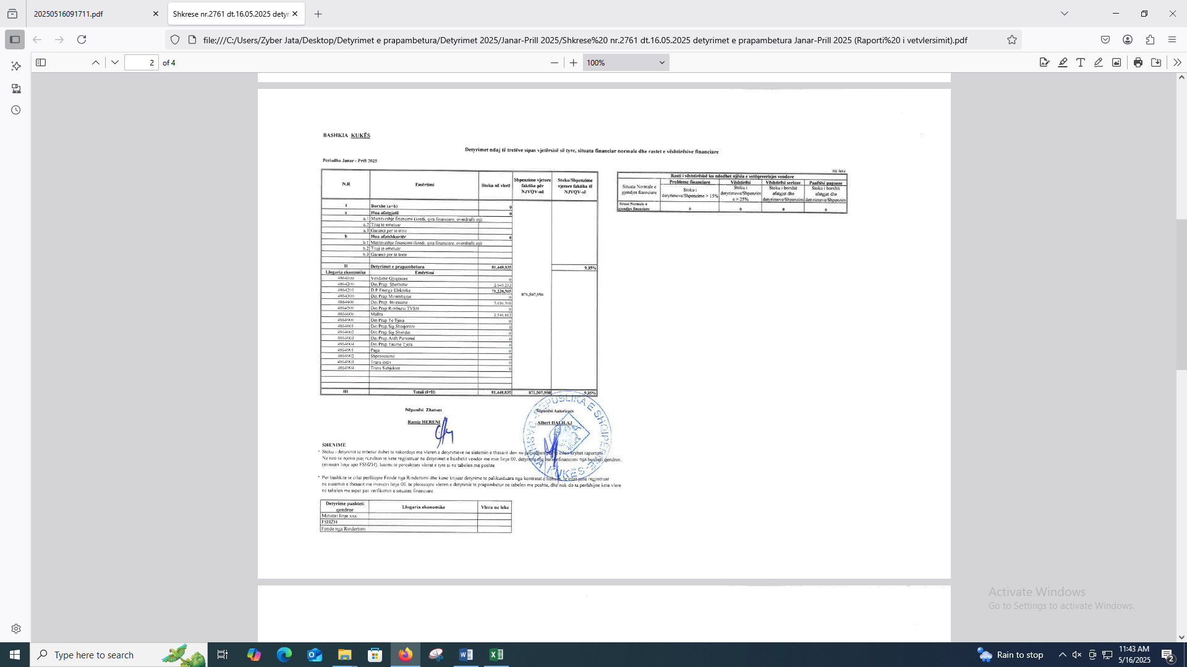
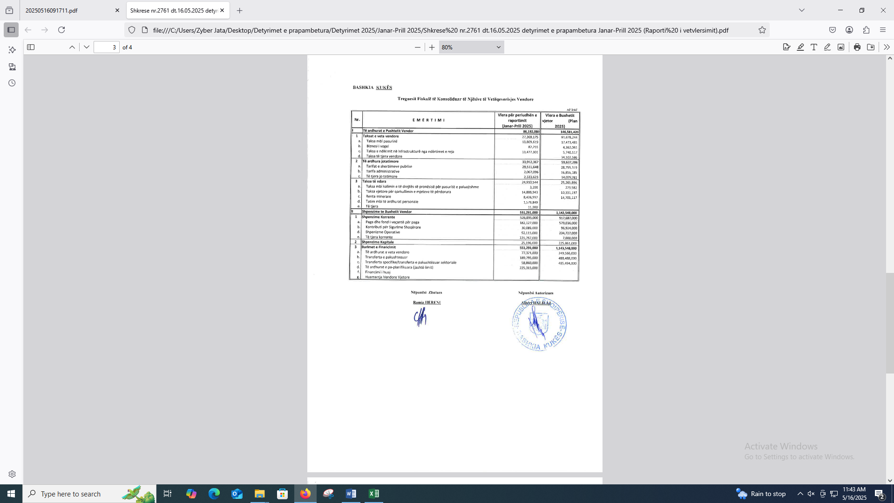
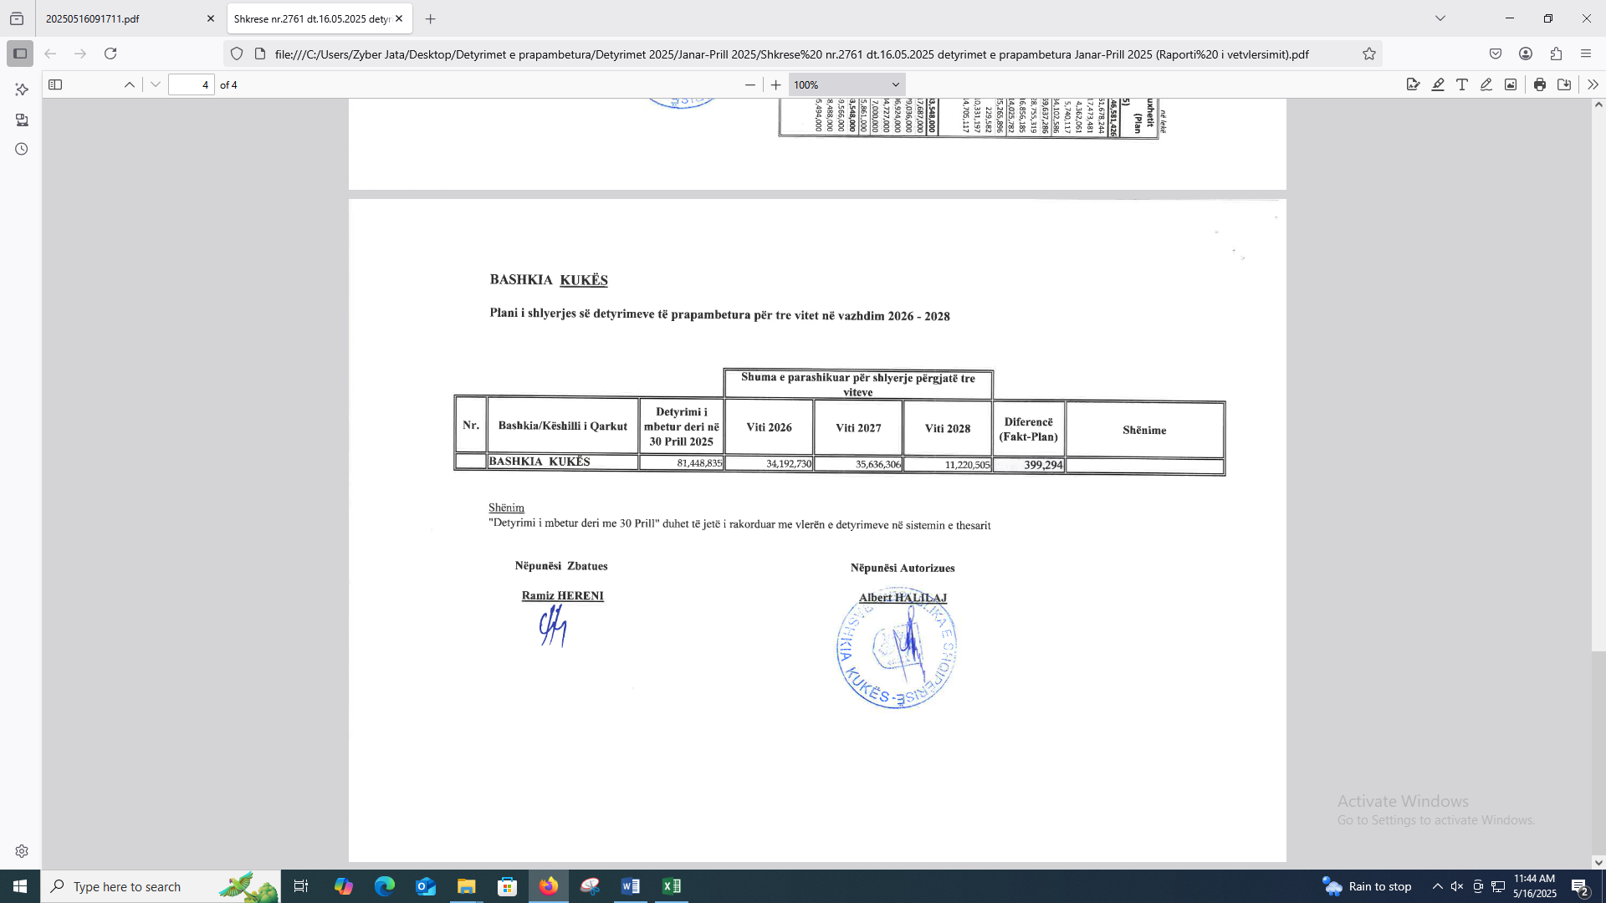
Informojmë Këshillin se Raporti periodik me të dhënat e monitorimit të zbatimit të buxhetit për periudhën katër mujore Janar - Prill 2025, përmban të dhëna të cilat duhet të bëhen pjesë e Raportit Kombëtar të Performancës së Bashkive pranë Agjencisë per Mbeshtetjen e Veteqeverisjes Vendore, raport i cili si pjesë e një ushtrimi kombëtar, që Qeveria bën për të kuptuar se si është situata me bashkitë dhe sesi po ecin ato në realizimin e funksioneve të tyre, bën të mundur rritjen e mëtejshme të transparencës ndaj publikut.

Raporti periodik katërmujor i zbatimit të buxhetit të Bashkisë Kukës, Janar – Prill 2025 publikohet nga Bashkia Kukës në faqen zyrtare të saj dhe me kërkesë të grupeve të ndryshme të interesit apo personave të interesuar mund të printohet në disa kopje dhe të vihet në dispozicion të tyre, kundrejt një pagese të pranueshme (vetëm vlera e fletëve të printuara), për të gjithë personat e interesuar, ky raport pasi të miratohet nga mbledhja e Këshillit Bashkiak në mbledhjen e radhës do të bëhet publik në adresën: https://kukesi.gov.al/raporte/

DREJTORI
Ramiz HERENI

